Національний технічний університет України
«Київський політехнічний інститут
імені ІГОРЯ СІКОРСЬКОГО»

Інститут енергозбереження та енергоменеджменту
Кафедра теплотехніки та енергозбереження

«На правах рукопису»  УДК 662.767.2 . | «До захисту допущено»  Завідувач кафедри  __________ В.І.Дешко .  (підпис) (ініціали, прізвище)  “___”_____________2018 р.

Магістерська дисертація

зі спеціальності 144 «Теплоенергетика» .
спеціалізація «Енергетичний менеджмент та інжиніринг» .

на тему: «Комбінована система теплопостачання на базі теплового насосу та сонячного колектора»
Виконав: студент VI курсу, групи ОТ – 61м .
^{(шифр групи)}
Рожок Руслан Васильович . __________
^{(прізвище, ім’я, по батькові)} ^{(підпис)}
Науковий керівник доцент, к.т.н., доцент Шкляр В.І. __________
(посада, науковий ступінь, вчене звання, прізвище та ініціали) (підпис)
Нормоконтроль доцент, к.т.н., доцент Шкляр В.І. _________
(посада, науковий ступінь, вчене звання, прізвище та ініціали) (підпис)
Рецензент __________________________________________ _________
(посада, науковий ступінь, вчене звання, науковий ступінь, прізвище та ініціали) (підпис)
Рецензент __________________________________________ _________
(посада, науковий ступінь, вчене звання, науковий ступінь, прізвище та ініціали) ^{(підпис)}

Засвідчую, що у цій магістерській дисертації немає запозичень з праць інших авторів без відповідних посилань.
Студент _____________
^{(підпис)}
Київ – 2018 рік

Реферат

Магістерська дисертація «Комбінована система теплопостачання на базі теплового насосу та сонячного колектора » складається з 93 сторінки, 42 рисунка, 24 таблиці, а також містить 12 джерел в переліку посилань.
У роботі розглядаються найпоширеніші методи використання відновлювальних джерел енергії. Щорічно питання енергоефективності та енергозбереження посідає все вищі та вищі місця в списку проблем людства. Також, на сьогоднішній день важливою складовою в характеристиці цих систем є питання екології, так як використання викопних ресурсів для отримання енергії негативно впливає на навколишнє середовище. Актуальність теми полягає в ефективному використанні сонячної та енергії навколишнього середовища в системах опалення та ГВП.
Метою роботи є визначення ефективності використання комбінованих систем теплопостачання на базі сонячного колектора та теплового насосу.
Об’єкт дослідження – комбіновані системи теплопостачання у складі сонячного колектора та теплового насосу.
Отримані результати, запропоновані методики та підходи можуть використовуватись для аналізу ефективності систем опалення та ГВП на базі теплового насосу і сонячного колектору.

Ключові слова та словосполучення
Альтернативна енергетика, сонячний колектор, тепловий насос, HYSYS

Abstract

The master's dissertation "Combined heat supply system based on a heat pump and solar collector" consists of 93 pages, 42 figures, 24 tables, and contains 12 references.
The paper deals with the most common methods of using renewable energy sources. Every year, issues of energy efficiency and energy conservation are all higher and higher places in the list of humanity problems. Also, to date, an important feature of these systems is the issue of ecology, since the use of fossil resources for energy has a negative impact on the environment. The urgency of the topic is the effective use of solar and environment energy in heating and domestic hot water systems.
The purpose of the work is to determine the feasibility of using renewable energy sources.
Object of research - heating systems based on alternative energy sources in Ukraine.
The obtained results, proposed methods and approaches can be used for the analysis of the efficiency of heating systems based on the heat pump.

Keywords and phrases
Alternative energy, solar collector, heat pump, HYSYS.

ЗМІСТ

ПЕРКЛІК УМОВНИХ ПОЗНАЧЕНЬ, ТЕРМІНІВ ТА СКОРОЧЕНЬ 7
ВСТУП 8
1 ЛІТЕРАТУЛЬНИЙ ОГЛЯД 11
1.1 Використання сонячної енергії 11
1.2 Використання енергія навколишнього середовища за допомогою теплових насосів 17
2 СХЕМИ КОМБІНОВАНИХ СИСТЕМ З ПОНОВЛЮВАНИМИ ДЖЕРЕЛАМИ ЕНЕРГІЇ 25
2.1 Системи для опалення та ГВП 26
2.1.1 Тепловий насос на базі повітря як джерела теплоти 26
2.1.2 Тепловий насос на базі геотермальних джерел теплоти. 27
2.1.3 Теплові насоси на підземній воді 28
2.1.4 Гібридні системи на базі теплових насосів. 30
2.1.5 Робочі рідини в теплових насосах 32
2.1.6 Системи гарячого водопостачання 35
2.2 Теплові акумулятори 37
Висновки до розділу 41
3 КОМП’ЮТЕРНЕ МОДЕЛЮВАННЯ ПРОЦЕСІВ ТЕПЛООБМІНУ В СОНЯЧНОМУ КОЛЕКТОРІ ТА ТЕПЛОВОМУ НАСОСІ 43
3.1 Моделювання теплообмінних процесів в СК 43
3.1.1 Програма для моделювання GetSolar 43
3.1.2 Параметри моделювання та результати 48
3.2 Моделювання теплообмінних процесів в TH 53
3.2.1 Програма для моделювання ASPEN HYSYS 54
3.2.2 Параметри моделювання та результати 60
Висновки до розділу 68
4 АНАЛІЗ ТЕХНІКО-ЕКОНОМІЧНОЇ ЕФЕКТИВНОСТІ КОМБІНОВАНОЇ СИСТЕМ З ВИКОРИСТАННЯМ ПОНОВЛЮВАЛЬНИХ ДЖЕРЕЛ ЕНЕРГІЇ 70
4.1 Вихідні дані для розрахунку техніко-економічної ефективності комбінованої системи 70
4.2 Техніко-економічне обґрунтування комбінованих систем на прикладі будинку 71
5 СТАРТАП-ПРОЕКТ 78
5.1 Опис ідеї проекту 78
5.2 Технологічний аудит ідеї проекту 79
5.3 Аналіз ринкових можливостей запуску стартап-проекту 80
5.4 Розроблення ринкової стратегії проекту 85
5.5 Розроблення ринкової стратегії проекту 87
5.6 Стартап-ідея 88
Висновки до розділу 89
ПЕРЕЛІК ПОСИЛАНЬ 92

ПЕРКЛІК УМОВНИХ ПОЗНАЧЕНЬ, ТЕРМІНІВ ТА СКОРОЧЕНЬ
УМОВНІ ПОЗНАЧЕННЯ

$Q_{c}$ – теплота відведена в конденсаторі, [Вт] ;
W – робота затрачена в компресорі, [Вт];
ККД – Коефіцієнт корисної дії, [%].

СКОРОЧЕННЯ
ККД – Коефіцієнт корисної дії;
ТН – Тепловий насос;
ГВП – Гаряче водопостачання;
СОР – Coefficient of performance;
СК – Сонячний колектор;
ГЕС – Гідро електростанція;
ATES – Aquifer Thermal Energy Storage;
OK – Огороджувальні конструкції;
ТЕО – Техніко - економічне обґрунтування.

ВСТУП

На сьогоднішній день серед основних союзників людства у виживанні є природа. Піклуватись про неї потрібно вже зараз, так як ресурси є вичерпними, а клімат з кожним роком погіршується, що спричиняє численні катаклізми та негоди. Використання ресурсів Землі є необхідним для підтримання основних потреб людства: в теплоті. Застосування новітніх технологій є одним із варіантом вирішення проблеми, але кількість даних технологій є достатньо велика. Тому, з огляду на дану ситуацію, а саме процес вибору найефективнішої технології, дана тема є важливою в наш час.
Актуальність роботи.
Використання викопних джерел енергії, що представлено у вигляді газу нафти приводить до забруднення довкілля. Одним із вирішень даної проблеми є задіяння високотехнологічних інноваційних рішень, які б використовували безмежні запаси енергії, які знаходяться у нас за стінами, і ми живемо поруч з ними. Це такі види енергії як сонячна, геотермальна і вся що стосується енергії навколишнього середовища. В період сьогодення ціни на викопні енергоресурси зростають, тому власники цих компаній, які займаються видобутком корисних копалин, не зацікавлені у розвитку даної сфери. Але думка про те, що при правильному підборі обладнання можна стати трішки енергонезалежним від монополізованого ринку енергоресурсів підштовхує людей на ризики встановлення цих систем. Починаючи від маленького будинку в селі закінчуючи масштабним заводом по виробництві ліквідного продукту.
Мета та завдання дослідження.
Метою роботи є визначення ефективності використання комбінованих систем теплопостачання на базі сонячного колектора та теплового насосу.
Отримані результати, запропоновані методики та підходи можуть використовуватись для аналізу ефективності систем опалення та ГВП на базі теплового насосу і сонячного колектору.

Об’єкт дослідження
Об’єкт дослідження – комбіновані системи теплопостачання у складі сонячного колектора та теплового насосу.

Предмет дослідження
Предметом дослідження є визначення енергетичних характеристик систем опалення та ГВП на базі сонячного колектора та теплового насосу.

Методи дослідження
Методами дослідження є методи, які можуть відобразити результати задіяння тих чи інших параметрів, що є великим джерелом для обговорення.

Наукова новизна
1. Моделювання роботи геліотермічної установки в типових кліматичних умовах для центральної частини України.
2. Перевірка впливу різних параметрів на ефективність роботи геліосистеми протягом року.
3. Моделювання процесів теплообміну в тепловому насосі за різних умов зовнішнього середовища та при використанні різних теплоносіїв.
4. Розроблення номограми підбору рекуперативного теплообмінника для утилізації теплоти стічних вод.

Практичне значення одержаних результатів.
1. Результати моделювання геліосистеми можуть бути використані при розробці нових видів колекторів, систем теплопостачання на базі енергії сонця як джерела енергії.
2. Результати моделювання процесів теплообміну в тепловому насосі можуть бути прийняті до уваги при виборі компресора та робочої рідини.
3. Номограми для вибору площі теплообміну рекуперативного теплообмінника для утилізації теплоти стічних вод може бути використана як побутовими споживачами, так і монтажними компаніями.
Також дані результати можуть бути задіяні в розробках баках накопичувачах.

Структура та об’єм роботи.
Магістерська дисертація «Комбінована система теплопостачання на базі теплового насосу та сонячного колектора» містить вступ, основну частину із п’яти розділів, висновків, та списку літератури використаних джерел. Повний обсяг роботи складає з 91 сторінки, 42 рисунка, 24 таблиці, а також містить 12 джерел в переліку посилань.

1 ЛІТЕРАТУЛЬНИЙ ОГЛЯД

1.1 Використання сонячної енергії

Сонце – це найпотужніше джерело енергії для нашої планети. Без сонячної теплоти і світла будь-яке життя на Землі було б неможливе. Всі наші повсякденні справи включають використання енергії. Вона необхідна для пересування транспорту і приготування їжі, для роботи і відпочинку, для обігріву і охолоджування приміщень.
Енергія Сонця може використовуватися для безлічі завдань. Одне з них – це перетворення сонячної енергії в електричну, в так звану сонячну електрику. Хоча сонячна енергія є порівняно новим джерелом енергії, що легко може стати найважливішим джерелом енергії в майбутньому.
Для використання сонячної енергії використовують наступні пристрої:
- плоский сонячний колектор;
- вакуумний трубчастий колектор;
- концентричний (параболічний) сонячний колектор.
Плоскі сонячні колектори (рис. 1.1) через простоту своєї конструкції випускаються багатьма виробниками. Через відносно невисоку вартість вони користуються високою популярністю.
Складається сонячний колектор з теплоізольованого коробу, поверхні з високим поглинанням сонячної енергії і мідних труб. Зверху вся конструкція накривається спеціальним високоміцним склом. Рідина, протікаючи по трубках колектора, відбирає тепло у абсорбера нагріваючись таким чином.
Плоскі колектори відрізняються між собою абсорбером, теплоносієм, різними розмірами, форматом сторін, вагою та естетичними властивостями.
Враховуючи те, що втрати теплоти попереджені в колекторі тільки з одного боку, а з лицьового боку теплоізоляція відсутня, плоскі колектори підходять тільки для сезонного використання і теплих кліматичних зон та призначені нагрівати воду для основного побутового використання.

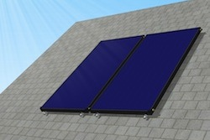
Рисунок 1.1 – Плоский сонячний колектор.

Вакуумний колектор складається з ряду скляних труб, в яких міститься абсорбер і теплова трубка. Абсорбер, поглинаючи сонячні промені і нагріваючись, передає зібрану теплоту мідній трубці. Далі нагріта мідна труба передає тепло теплоносію.
Враховуючи те, що всі поверхні, які нагріваються сонячними променями, відокремлені від зовнішнього повітря вакуумом, а відповідно тепловтрати зведені до нуля, використання вакуумних сонячних колекторів (рис. 1.2) можливо навіть взимку при морозах. Таким чином вакуумний колектор може використовуватися не тільки для підігріву води для побутових потреб, але також і для підігріву води в системі опалення взимку.

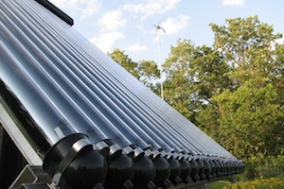
Рисунок 1.2 – Вакуумний колектор.

Враховуючи можливість використання не тільки влітку, а й взимку вакуумні колектора користуються досить-широким попитом, як для котеджів, так і для басейнів, виробництв та багатоквартирних житлових будинків.
Концентричний (параболічний) сонячний колектор (рис. 1.3) використовують тоді, коли потрібен нагрів води до температур вище 100 °С. Наприклад, для парових систем опалення або у виробництві (стерилізація).
Такий сонячний колектор концентрує за допомогою дзеркала сферичної форми сонячні промені на нагрівачі. Нагрівач розташований у фокусі цього відбивача і сприймає на себе всі сонячні промені, які падають на поверхню дзеркала. Для максимальної продуктивності параболічний колектор повинен обертатися в двох площинах, підлаштовуючись під рух сонця. За специфічного призначення і великої вартості концентричні колектори використовуються для потужних систем для виробництва сонячної електроенергії.

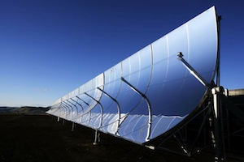
Рисунок 1.3 – Параболічний сонячний колектор [1]

В табл. 1.1 наведені характеристики основних типів колекторів, а саме ККД, робочі температури, та можливість встановлення систем слідкування за сонцем.

Таблиця 1.1 – Характеристика основних видів колекторів
Тип сонячного колектора | Робоча температура,  ·°С | ККД колектора,% | Відносна потребуюча площа,  % | Слідкування за сонцем
Плоский | 30-100 | 30-50 | 100 | Не потребується
Сонячний ставок | 40-100 | 15-25 | 130 | Не потребується
Центральний приймач із полем геліостатів | до 1000 | 60-75 | 20-40 | Обертання навколо двох осей
Параболо-циліндричний концентратор | до 500 | 50-70 | 30-50 | Обертання навколо однієї осі
Вакуумний трубчатий колектор | 90-300 | 40-60 | 50-75 | Не потребується

ККД сонячного колектора визначається за формулою:
$η_{к}=Q_{к}/(E_{к}·A)$ (1.1)
де $η_{к}-ККД колектора;$
$$Q_{к}-кількість теплоти яку виробляє колектор, Вт·год;$$
$$E_{к}-кількість енергії сонця, яка потрапила на абсорбер, Вт·год/м^{2};$$
$A-площа абсорбера,$ $м^{2}.$
На рис. 1.4 зображено покрокове визначення приблизного значення ККД колектора.

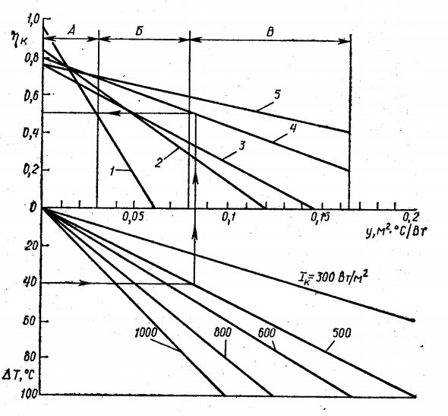
Рисунок 1.4 – Номограма обрахунку ККД колектора:
1 - без скління; 2 - одношарове скління; 3 - двошарове скління;
4 - селективний плоский колектор з одношаровим склінням;
5 - селективний трубчатий вакуумний колектор.

Важливою складовою в обрахунку ефективності сонячного колектора є врахування тепловтрат в самому колекторі. Це можна розрахувати за наступною формулою:

$η_{к}=η_{o}-K_{к}y$ , (1.2)

де η₀ – оптичний ККД колектора;
К_{к} – коефіцієнт тепловтрат колектора;
y – продуктивність колектора, м²°С/Вт.
Значення тепловтрат (табл. 1.2) найменшим є у вакуумних колекторах, так як це зумовлено конструкцією, а саме наявність вакуумного прошарку між абсорбером і навколишнім середовищем.

Таблиця 2.2 – Тепловтрати в колекторі
Вид колектора | Оптичний ККД,% | Тепловтрати, Вт/(м²·°С)
Неселективний плоский колектор без скління | 0.95 | 15
Те ж саме з одношаровим склінням | 0.85 | 7
Те ж саме із двошаровим склінням | 0.75 | 5
Селективний плоский колектор із одношаровим склінням | 0.8 | 3.5
Вакуумний скляний трубчатий колектор | 0.75 | 2

1.2 Використання енергія навколишнього середовища за допомогою теплових насосів

Тепловий насос [2] - пристрій для переносу теплової енергії від джерела низько-потенційної теплової енергії (з низькою температурою) до споживача (теплоносія) з більш високою температурою. Термодинамічно тепловий насос аналогічний холодильній машині. Однак якщо в холодильній машині основною метою є виробництво холоду шляхом відбору теплоти з будь-якого об’єму випарником, а конденсатор здійснює скидання теплоти в навколишнє середовище, то в тепловому насосі картина зворотна. Конденсатор є теплообмінним апаратом, що виділяє теплоту для споживача, а випарник - теплообмінним апаратом, що утилізує низько потенційну теплоту та переробляє її у вторинні енергетичні ресурси і (або) нетрадиційні поновлювані джерела енергії.
Поняття холодильної машини та теплового насоса, класифікація і область застосування.
Зазвичай холодильна машина переносить теплоту від джерела, температура якого нижче навколишнього середовища, до джерела, що має температуру навколишнього середовища, - води або повітря; в цьому випадку машина служить для охолодження або підтримки низьких температур в певному обсязі - холодильній камері. За допомогою холодильної машини тепло можна перенести і до джерела, температура якого значно вище навколишнього середовища. Це тепло можна корисно використовувати, наприклад, для опалення. У цьому випадку холодильну машину прийнято називати тепловим насосом.
Більш конкретний опис роботи теплового насосу полягає в наступному:
- незамерзаючий теплоносій, що проходить по трубопроводу, який укладається, наприклад, в землю, забирає по ходу якусь кількість тепла, що накопичене в ґрунті, та нагрівається на кілька градусів. Теплоносій, проходячи через спеціальний теплообмінник, званий випарником, розташований всередині теплового насосу, передає накопичене тепло внутрішньому контуру теплового насоса.
- внутрішній замкнений контур теплового насосу заповнений спеціальним холодоагентом. Холодоагент при низькому тиску і низькій температурі поступає у випарник. Сам холодоагент має дуже низьку температуру кипіння. Коли він проходить через випарник, забирає накопичене тепло та переходить з рідкого стану в газоподібне з температурою +6град.С.
- газоподібний холодоагент потрапляє з випарника в компресор - серце теплового насосу, тут він стискається, його температура ще більше підвищується. При стисканні пари проходить виділення великої кількості тепла. Температура рідини підвищується до 35-60 °С.
- далі нагрітий холодоагент поступає в конденсатор, у якому відбувається передача тепла в контур споживання тепла - контур системи опалення та гарячого водопостачання. Нагрітий до температури 45-60 °С теплоносій спочатку поступає в накопичувальний бак для зняття пікових навантажень теплового насосу. Після цього нагріта вода використовується як для системи опалення - поступає до опалювальних приладів, так і для подачі в точки використання гарячої води.
- холодоагент, після того як віддав тепло в систему опалення, проходить крізь дросельний клапан, в якому за рахунок моментального зниження тиску, знову переходить в рідкий стан, а температура його різко падає. Після чого цикл повторюється: холодоагент знову потрапляє у випарник і забирає низько потенційну теплоту.
Ефективність використання теплового насосу залежить від його коефіцієнту перетворення, який визначається відношенням кількості тепла в кВт, отриманого від теплового насосу, до витрат енергії для роботи компресора (приводу) теплового насоса. Цей коефіцієнт може бути від 2,5 до 5 для різних типів теплових насосів. Так пояснюється велика ефективність використання теплового насосу: тепловий насос, наприклад, споживає 1 кВт електричної енергії, а в залежності від типу теплового насоса і умов його експлуатації, забезпечує 3,5 - 7 кВт теплової енергії. Так визначається ККД, або коефіцієнт перетворення теплового насосу. Основне правило - якщо меншою буде різниця температур між вхідною та вихідною температурою теплоносія в системі споживання, тем менше треба затратити енергії компресору теплового насосу для нагріву теплоносія до потрібної температури. Коефіцієнт корисної дії теплового насоса найвищий при використанні ТН в низькотемпературних системах опалення - системах з теплими підлогами чи фанкойлами, або з радіаторами, розрахованими на знижену температуру подачі.
Теплові насоси в холодну пору року опалюють приміщення, а в теплу пору року використовуються для охолодження повітря в будинку. В такому випадку тепло з повітря приміщень будинку забирається та передається назад у землю, повітря чи у водоймище. Багатофункціональність використання є однією з найважливіших переваг теплових насосів.
На сьогоднішній день теплові насоси - геотермальні, повітряні чи водяні, є найбільш ефективним, екологічним та енергозберігаючим видом теплотехнічного обладнання, що використовується для опалення, кондиціонування приміщень та гарячого водопостачання. Навіть в умовах відсутності державної підтримки та стимулювання впровадження такої енергоефективної техніки для населення України, при високих первинних інвестиціях,- реальних кращих за теплові насоси альтернатив на сьогоднішній день не існує. Ціни на теплові насоси в зв'язку зі зростанням темпів їх використання та все більшою популярністю в світі, знижуються.
По виду затрачуваної енергії теплові насоси поділяють на:
- компресійні теплові насоси - споживають механічну енергію;
- тепло ізолюючі теплові насоси – споживають теплову енергію джерел тепла з температурою вище навколишнього середовища, прикладом цього є використання термокомпресорів, абсорбційних установок;
- термоелектричні теплові насоси використовують безпосередньо електричну енергію.
У насосах перших двох типів перенесення тепла досягається в результаті вчиненого робочим тілом в машині зворотного кругового процесу (зворотний цикл). У термоелектричної машини перенесення тепла відбувається при впливі потоку електронів на атоми. В залежності від властивостей і агрегатного стану робочих тіл, за допомогою яких здійснюються процеси, холодильні машини діляться на парові і газові. У парових холодильних машинах робочі тіла при здійсненні процесів змінюють свій агрегатний стан. У газових холодильних машинах агрегатний стан робочого тіла не змінюється.
У холодильній машині зворотний круговий процес, що чиниться за рахунок механічної енергії, отриманої в прямому циклі, може здійснюватися в різних умовах.
Машина працює по холодильному циклу, якщо тепло від джерела низької температури переноситься до навколишнього середовища. У цьому випадку вона служить для охолодження або підтримки постійних низьких температур. При перенесенні тепла від навколишнього середовища до джерела з більш високою температурою холодильна машина працює як тепловий насос і використовується для теплопостачання. Якщо тепло переноситься від джерела низької температури до джерела з температурою вище навколишнього середовища, машина працює по теплофікаційному циклу і служить як для охолодження, так і для теплопостачання.
Тепловий насос - термодинамічна установка, в якій теплота від низько-потенційного джерела передається споживачеві при більш високій температурі. При цьому затрачається механічна енергія.
Велику перспективу представляє використання теплових насосів в системах гарячого водопостачання (ГВП) будівель. Відомо, що в річному циклі на ГВП витрачається приблизно стільки ж тепла, як і на опалення будівель. Джерелом низько-потенційної теплової енергії може бути тепло як природного, так і штучного походження.
В якості природних джерел низько-потенційного тепла можуть бути використані:
- тепло землі (тепло ґрунту);
- підземні води (ґрунтові, артезіанські, термальні);
- зовнішнє повітря.
В якості штучних джерел низько-потенційного тепла можуть виступати:
- вентиляційне повітря;
- каналізаційні стоки (стічні води);
- промислові скиди;
- тепло технологічних процесів;
- побутові тепловиділення.
Таким чином, існують великі потенційні можливості використання енергії навколо нас, і тепловий насос представляється найбільш вдалим шляхом реалізації цього потенціалу.
Раніше тепловий насос використовувався в першу чергу для кондиціонування (охолодження) повітря. Система була здатна також забезпечити певну опалювальну потужність, в більшій чи меншій мірі задовольняє потреби в теплі в зимовий період. Однак характеристики цього обладнання стрімко змінюються: зараз у багатьох країнах Європи теплові насоси використовуються в опаленні та ГВП. Таке положення пов'язане з пошуком екологічних рішень: замість традиційного спалювання викопного палива - використання альтернативних джерел енергії, наприклад, сонячної. Для масового споживача одним з найбільш бажаних варіантів використання нетрадиційних джерел енергії є використання низько-потенційного тепла за допомогою теплових насосів.
Успіх застосування теплових насосів залежить від двох чинників: звідки ви вирішите черпати низькотемпературне тепло, і як обігрівається ваш будинок (водою або повітрям).
Справа в тому, що агрегат працює як перевалочна база між двома тепловими контурами: одним, що нагріває, на вході (на стороні випарника) і іншим, опалювальним, на виході (конденсатор). По виду теплоносія у вхідному і вихідному контурах насоси ділять на шість типів:
- ґрунт-вода;
- вода-вода;
- повітря-вода;
- ґрунт-повітря;
- вода-повітря;
- повітря-повітря;
Коефіцієнт перетворення теплоти (англ. Coefficient of performance - COP) - коефіцієнт, який визначає скільки кіловат тепла виробляє насос на витрачений для роботи обладнання насосу 1 кВт електроенергії. Чим вища температура джерела, тим вища ефективність роботи теплового насоса і тим вищий коефіцієнт перетворення теплоти (СОР), відповідно, тим менше електроенергії витрачається на виробництво кіловата тепла.
Формули (1.3-1.4) призначені для обрахунку коефіцієнтів потужності системи опалення чи холодильної системи. Це так званні опалювальний та холодильний коефіцієнт.
${COP}_{heating}=\frac{T_{hot}}{T_{hot}-T_{cold}}$, (1.3)
${COP}_{cooling}=\frac{T_{cold}}{T_{hot}-T_{cold}}$, (1.4)
де:
СОР_{heating} – опалювальний коефіцієнт;
СОР_{colling} – холодильний коефіцієнт;
T_{hot} – середньо термодинамічна температура конденсатора, К;
T_{cold} – середньо термодинамічна температура випарника, К.
З рис. 1.5 видно, що зі збільшенням різниці температур між конденсатором і випарником ефективність теплового насосу падає, це підштовхує на те, що потрібно шукати шляхи використання таких систем, щоб вони тримали цю різницю меншою.

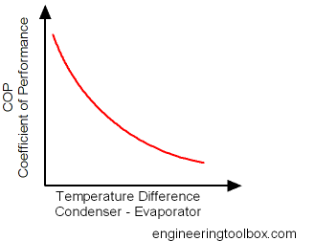
Рисунок 1.5 – Залежність коефіцієнта перетворення теплоти від різниці температур між випарником та конденсатором.

2 СХЕМИ КОМБІНОВАНИХ СИСТЕМ З ПОНОВЛЮВАНИМИ ДЖЕРЕЛАМИ ЕНЕРГІЇ

У 21 столітті зросла швидкість розробки систем на базі теплового насоса для опалення і охолодження будівель. Значний прогрес у цьому досягнуто завдяки теорії системної інновації, експериментального дослідження, розробки продуктів та програм для симулювання тощо. Це зіграло провідну роль в будуванні енергоефективності, що зробило не тільки значний внесок в розвиток енергозбереження і зменшення забруднення навколишнього середовища, але також породило новий погляд на технічну підтримку в побудові енергоефективності. В наш час заохочення та підтримка з боку державних органів влади направило системи теплових насосів на так званий бум.
Прикладом є заохочувальні кредитні програми на придбання енергозберігаючого обладнання та установок, які містять в собі особливі умови кредитування. Звичайно дані системи мають певні переваги і недоліки в порівнянні з стандартними системами опалення які використовують як викопне паливо так і відновлювальні системи. Тому для доцільної розробки технології теплового насосу в світі необхідно проводити всебічні дослідження в певних умовах і порівнювати ефективність даних варіантів для об'єктивної оцінки. Як відомо в певні кількості країн світу одною з проблем встановлення теплових насосів є саме його ціна. Тому потрібно чітко визначити задачі і цілі які повинна виконувати ця установка. Такий аналіз чітко визначить оптимальні характеристики даної системи і звичайно як результат ми отримаємо ціну, яка буде відповідати платі за задоволення потреб які ставляться цій системі.

2.1 Системи для опалення та ГВП

Як відомо існує низка видів теплових насосів для систем опалення та ГВП. Вони відрізняються між собою схемами обв'язки, джерелом теплоти, та способом його передачі до кінцевого споживача. В статі, яка була написана китайськими науковцями [3] було виділено основні види та способи застосування цих систем.

2.1.1 Тепловий насос на базі повітря як джерела теплоти

Теплові насоси на базі повітря, як джерела теплоти, набули широкої популярності у світі завдяки значному потенціалу енергозбереження. Хоча за низьких температур зовнішнього середовища теплообмінник, який знаходиться ззовні (випарник), може бути підвладний обмороженню, що призводить до зниження коефіцієнту теплопередачі, а отже до зменшення загального ККД. Над цим активно працюють науковці, особливо в Китаї. Одним із варіантів вирішення цієї проблеми є застосування дво-стадійної сполученої системи (англ Double stage coupled system).
На рис. 2.1 показана принципова схема даної системи.

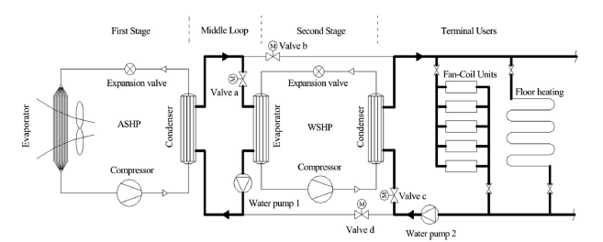
Рисунок 2.1 – Схема дво-стадійної сполученої системи

Як видно, схема розділена на дві стадії, в порівнянні з класичною схемою. Перша стадія (First stage) представляє собою повітряну систему (ASHP-Air source heat pump), яка перетворює теплоту навколишнього середовища, підвищуючи її потенціал (температуру). В нашому випадку це тепловий насос типу повітря- вода. Далі займає місце середнє коло ( middle loop) в якому циркулює рідина (зазвичай вода) і яка передає теплоту отриману від навколишнього середовища до випарника другого теплового насосу який працює на принципі вода-вода ( або WSHP – water source heat pump). Після цієї стадії, за допомогою теплообмінника вода-вода ( condenser – конденсатор) теплота передається споживачу.
На схемі позначенні два типи споживачів (Terminals units):
- фанкойли (fan-coil);
- тепла підлога (Floor heating).
Безперечно на місці споживача також може бути класична радіаторна система опалення. Як видно з схеми, дана система може працювати як одно-стадійна, так як клапанами a,b,c,d (Valve a, b, c, d) можна направляти теплоносій з ASHP напряму до споживачів.

2.1.2 Тепловий насос на базі геотермальних джерел теплоти.

Тепловий насос на базі геотермальних джерел теплоти в іноземній літературі називають ґрунтовими тепловими насосами (ground-coupled heat pump GCHP). Основною перевагою над повітряними системами є практично незмінна температура джерела теплоти протягом року. Наслідком цього є практично незмінний COP протягом експлуатаційного періоду. Якщо збільшується ефективність то збільшуються експлуатаційні затрати, а саме на встановлення випарника в землю або в камінь ( якщо місцевість представлена саме в такому вигляді, що широко розповсюджено в регіонах на підніжжях гір). Були проведені дослідження на базі особливостей передачі теплоти в різних умовах ( камінь, земля). Були застосовані моделі нескінченної лінійної моделі (ILMS) Нескінченної циліндричної моделі (ICSM), та модель кінцевої лінії джерела теплоти (FLSM). Ці моделі дали деякі результати про те , що ґрунтові води та їхня швидкість мають значний вплив на коефіцієнти теплопередачі.
Гібридні системи на базі ґрунтових теплообмінників включали в собі додаткові джерела теплоти. Як відомо, розбалансоване теплове навантаження будинку протягом року між зимою і літом створює деякі проблеми в компонуванні оптимального рішення. Тому для вирішення цієї
проблеми теплові насоси задаються підтримкою сонячних колекторів та холодильних башень. Сьогодення включає в собі одну із основних задач для науковців, які працюють в цій сфері віднайти найоптимальніше рішення, тобто найвища якість за меншу ціну.

2.1.3 Теплові насоси на підземній воді

Іноземні джерела несуть в собі назву Groundwater heat pump systems. Перше встановлення такої системи було проведено в Commonwealth's Building Портмунд, штат Орегона, США 1948 рік.
Свердловини теплового насосу підземних вод у своєму виконанні включають два варіанти: одно- та дво-свердловинні. Різниця між ними полягає в тому, що дво-свердловинні мають різну позицію закачування та повернення води, а одно – на різній глибині але в одному водному середовищі .
На рис. 2.2 видно як вода потрапляє до випарника теплового насосу.
Одно-свердловинні системи можуть бути виконанні в трьох видах:
- стандартна колонна свердловинна ( SCM- Standart colomn well);
- насосно-заряжаюча система (PRW- pumping and recharging well);
- насосно-заряджаюча гравійна система ( PRWFG - pumping recharging well filled with gravel).
Як видно з рис.2.3 стандартне виконання являє собою єдиний резервуар з якого висмоктується та повертається вода.

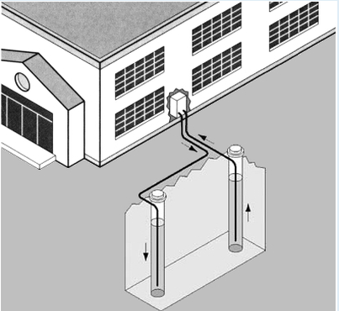
Рисунок 2.2 Дво-свердловинна система

Два ж інших виконання передбачають в собі розділення на 2 зони: зону викачування та зону повернення. Гравій в останньому виконанню добре заповнює пори в перегородці.
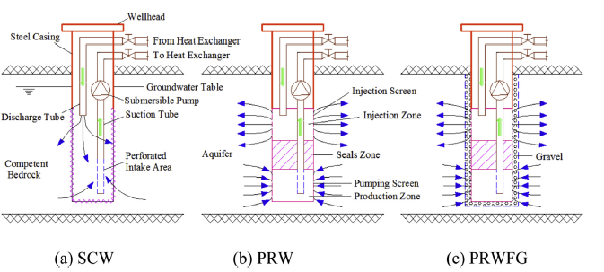
Рисунок 2.3 – Одно-свердловинна система

2.1.4 Гібридні системи на базі теплових насосів.

Одним із цікавих рішень гібридних установок є поєднання теплового насосу із сонячною інсоляцією. Дослідження показують що такі системи можуть видавати від 3,2 до 3,7 СОР протягом опалювального періоду. Також застосування водяного теплового акумулятора позитивно впливає на показники ефективності даної системи в цілому.
На рис. 2.5 зображена принципова схема теплового насосу із трьох трубним теплообмінником (3), сонячним колектором (1), тепловим акумулятором (2) та 2 способами використання теплоти: повітря(8) та вода (5).
На рис. 2.6 зображено схему трьох-трубного теплообмінника. По зовнішньому сектору протікає вода, в центральній трубі рухається холодоагент а між ними знаходиться матеріал фазового переходу. Таким чином це дає змогу коригувати систему в залежності від теплового навантаження та можливість акумулювання енергії.

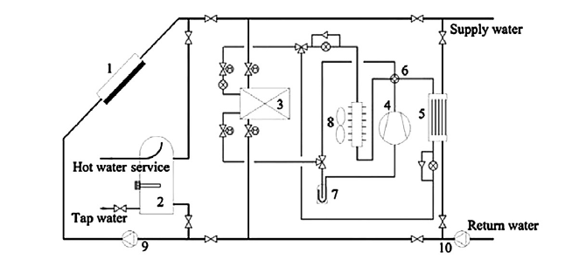
Рисунок 2.5 – Тепловий насос в поєднані із сонячним колектором [4]

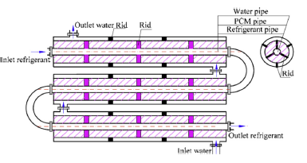
Рисунок 2.6 - Схема трьох-трубного теплообмінника [5]

2.1.5 Робочі рідини в теплових насосах

Тепловий насос у якості робочого тіла використовує рідину, як робоче тіло. Дана рідина може мати різні властивості, але в залежності від цих властивостей змінюються і характеристики системи. Тому важливим питанням є вибір оптимальної рідини для системи, яка б задовольняла потреби споживача.
Традиційно, найбільш розповсюдженими робочими рідинами в ТН є:
- R12 (Хлорфторкарбон CFC-12) – мала та середні температури (макс. 80 °C);
- R114 (Хлорфторкарбон CFC-114) – висока температура (макс. 120 ° C);
- R500 (Фреон R500) – середня температура (до 80 ° C);
- R502 (Фреон R500) - низька та середня температури (макс. 55 ° C);
- R22 (Хлорфторкарбон HCFC-22) – застосовується практично у всіх оборотних та низькотемпературних теплових насосах (макс. 55 ° C).
В зв’язку із високою хімічною активністю та вмістом в складі цих робочих рідин хлору CFC шкідливі для навколишнього середовища. Дані робочі рідини мають високий озоно-руйнуючий потенціал та призводять до глобального потепління.
CFC відносять до групи заборонених холодоагентів. Це означає, що вони заборонені для використання на нових об’єктах. Хоча все ще дозволено використання в існуючих холодильних установках та теплових насосах. Ця група включає в себе наступні рідини: R11, R12, R13, R113, R114, Р115, R500, R502, R13B1.
Загальні вимоги до модернізованим тепловим насосам при переході на альтернативні робочі рідини закладається в тому, що такі установки повинні мати
високу енергетичну ефективність, щоб теплові насоси завишались цікавими з точки зору енергозберігаючої альтернативи традиційним видам отримання енергії.
HCFC (гідрохлорфторкарбони) також вміщують в своєму складі хлор, але мають набагато менший потенціал руйнування озонового шару чим CFC, близько 2-5 % від показників R12. Також в даному холодоагенті в 5 разів менше потенціал впливу на глобальне потепління. Також їх називають перехідними робочими рідинами. В групу входять наступні рідини: R22, R401, R402, R403, R408 и R409. Таблиця 2.1 показує графік поетапної відмови від CFC та HCFC для промислово розвинутих країн, яка була узгоджена в рамках Монреальского протоколу, його поправок та виправлень. Від застосування HCFC в цих країнах планується відмовитись до 2020 року і повністю відмовитись до 2040 року.

Таблиця 2.1 – Графік поетапної відмови від CFC та HCFC в розвинених країнах
Дата | Міри контролю
1 січня 1996 рік | CFC заборонено в застосуванні  Використання HCFC заморожено на рівні 1989 року.
1 січня 2004 рік | Використання HCFC скоротилось на 35%.
1 січня 2015 рік | Використання HCFC скоротилось на 90%.
1 січня 2020 рік | Використання HCFC припинилось. Використання для сервісних служб дозволяє використовувати до 0.5% до 2030 року для існуючого холодильного обладнання та обладнання кондиціонування повітря.

HFC (гідрофторкарбони) розглядаються в промисловості як перспективні альтернативні холодоагенти. Дані рідини не містять хлору у своєму складі. В цю групу входять наступні речовини: R134a, R152a, R32, R125 и R-507. Але дані рідини все-таки мають певний вплив на зовнішнє середовище. Основною властивістю даних рідин є те, що мінеральні мастильні масла не розчиняються в них. Тому необхідно використовувати складні ефірні масла для коректної роботи теплового насосу.
- R134a за своїми теплофізичними властивостями схожий із фреоном R12. Коефіцієнт потужності (COP) теплового насоса з R134a буде практично такий же, як для R12 при низькій температурі кипіння (нижче -1 °С).
- R152a використовується як один із компонентів R-500, але також застосовується в малих система ТН.
- R32 має невисоку горючість. Має практично відсутній вплив на навколишнє середовище, є замінником для фреону R22.
Ще одною підгрупою робочих рідин є природні робочі рідини. Це ті речовини які існують в атмосфері в чистому вигляді. Як правило вони не впливають на навколишнє середовище. До основних природніх робочих рідин відносять : аміак, вуглеводні та вуглекислий газ.
- Аміак (NH₃) – є широко розповсюдженим, в багатьох країнах, як робоча рідина в середніх та великих теплових насосах. Аміак має високу горючість, тому існують жорсткі правила, щодо застосування даної рідини. Високі термофізичні властивості та доступність даної речовини може бути чудовою альтернативою фреоном та холодоагентам. Зазвичай використовують в системах високого тиску для отримання температури конденсації до 78 °С.
- Вуглеводні добре відомі горючі речовини з хорошими термодинамічними властивостями. На сьогоднішній день яскравими представниками цієї групи є: пропан, бутан, ізобутан та етан. Але основним недоліком цих рідин є підвищена горючість.
- Вуглекислий газ (СО₂) являється потенційно хорошим холодоагентом, який все більш широко застосовується в світі. Даний газ не токсичний, негорючий та сумісний із більшістю мастил. Однак, термодинамічні властивості вуглекислого газу потребують особливих підходів в конструюванні теплових насосів.

2.1.6 Системи гарячого водопостачання

На відміну від опалення гаряча вода для побутових потреб потрібна завжди. Це спричинено як і особистою потребою людей, так і слідуванням деяким нормам та регулюючим правилам. Якщо порівнювати теплове навантаження на опалення та ГВП, можна виявити, що пік опалення припадає на найхолодніші дні, здебільшого кінець січня - початок лютого. Літом же потреба в опаленні відсутня, як така. Щодо ГВП ми маємо практично незмінну величину навантаження. Висновком з цього випливає те, що сонце може бути одним із найкращих претендентів на джерело відновлювальної енергії. Сонце може постачати енергії практично цілий рік, якщо ми відкинемо харні дні. Величина енергії яка може бути отримана від цього джерела звичайно буде коливатись в залежності від сезону. Це зумовлено зміною положення сонця, а саме його потоків (променів) відносно адсорбуючої поверхні ( та поверхня яка буде перехідною ланкою в передачі енергії від джерела до споживача). Під зміною положення йдеться зміна кута.
Одним із найпоширеніших способів використання сонячної енергії є використання сонячних колекторів. Використання саме цих установок допомагає досягнути понад 50% попиту на гарячу воду протягом року. Це означає що деякі дні в літку будуть повністю покривати теплове навантаження. Зимою ж частка покриття є доволі малою але за сприятливих погодних умов вона може сягати 15%. Ці показники також залежать від вибору та компіляції системи, що включає не тільки вибір най ефективніших колекторів, а також правильно підібрана схема, налагодження автоматики, ну і врешті решт монтаж. Підбір матеріалу трубопроводів, кабелів, запірної арматури та насосів також відіграють важливу роль. Врешті решт слідування цих всіх правил не дасть повної енергетичної незалежності, так як завжди будуть присутні тепловтрати, які зумовлені законами термодинаміки. Загально відомо що дані установки повинні мати в своєму озброєні дублююче джерело теплоти.
Зазвичай дублюючим джерелом є електроенергія, яка застосовується у вигляді електричних догрівачів (тенів), або котел. Так як пік інсоляції протягом дня припадає на середину дня, а це зазвичай не пікові часи споживання, тому широко розповсюджено застосування буферних баків. Ці баки працюють за принципом теплових акумуляторів але на короткий термін. Зазвичай бак розраховується на 1-2 доби. Також існують системи які мають 2 або й і більше баків накопичувачів, які ще називають зони. Перша зона – це зона сонячна (solar), інша – дублююча. Якщо ці дві зони поєднані в одному баку, тобто внизу вмонтований теплообмінник сонячного колектора, а зверху теплообмінник котла, або електричний тен, то такі баки називають біваленті.
На рис. 2.7 [6] зображена схема геліоустановки на базі сонячного колектора (solar collector) , бака накопичувача (water tank), котла (boiler). Із схеми видно що у ролі дублюючого джерела представлено котел, отже бак бівалентний.
Способів обв'язки та розташування елементів системи існує безліч типів. Тому дані системи бажано проектувати під конкретні умови індивідуально.
Основними параметрами для проектування є такі параметри:
- Добова витрата гарячої води;
- Кліматична зона;
- Дублююча система;
- Вид існуючої системи ГВП;
- Вид покрівлі даху ( області де будуть встановлюватись колектори);
Широкого попиту геліоустановки набули в курортних закладах на півдні України, які розташовані поблизу берегової лінії.

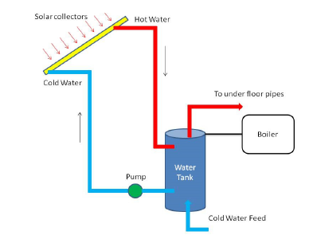
Рисунок 2.7 Принципова схема простої геліоустановки.

2.2 Теплові акумулятори

Важливим елементом енергозабезпечення – є системи акумулювання тепла. Одною із проблем, яка виникає під час спроби знайти вирішення цього питання, є те, що теплота важко зберігається. Причиною цього є закони термодинаміки які уособлюють в собі одну із очевидних причин: люба система прагне до рівноваги. Простими словами – це означає що завжди будуть присутні втрати теплоти, як процес теплообміну із навколишнім середовищем.
Вирішенням цієї проблеми є застосування систем які б змогли зберігати теплоту протягом великого терміну. Вони можуть бути у будь якому вигляді: від локальних буферних баків акумуляторів до систем які включають в собі використання землі як теплоізоляційного середовища. Звичайно різні системи несуть в собі різні інвестиційні потреби, так як залежать від масштабності, місця установки і т.д. Основна ідея таких систем полягає в тому, що теплота яка є надлишковою літом, може бути акумульована для використання в зимовий період. Дослідження які були проведенні в Нідерландах показують ефективність роботи таких систем. [7]
Дана система має назву Aquifer thermal energy storage system (ATES).
ATES – стала раптом розглядатись як одна із багатообіцяючих систем зберігання відновлюваної енергії. Термодинамічний аналіз цієї системи в цьому випадку базувався на річному циклі в два періоди (зима і літо). Протягом зимового сезону насосні станції витягують теплу воду, поки інші станції повертають холодну воду в землю. Тобто показники ефективності цієї системи базуються на енергетичному підґрунті.
На рис. 2.8 показана карта розташування свердловин в місті Хагу, Нідерланди. Дане моделювання було проведено на період в 10 років. Система вміщувала в собі різні шари, які були використані для проведення розрахунків тепло-надходжень і тепловтрат протягом року, що в свою чергу були використанні для обрахунку коефіцієнтів ефективності, розподілу температури по поверхні.
Результати моделювання показано на рис. 2.9. Легенда показує номери систем. Так як кожна система працює взимку на видобуток тепла а літом на перенесення тепла в землю, тому даний графік показує середню ефективність між цими двома сезонами. Ефективність систем з кожним року збільшується, що говорить про стабілізацію процесів теплообміну, що може бути зумовлено різними факторами.

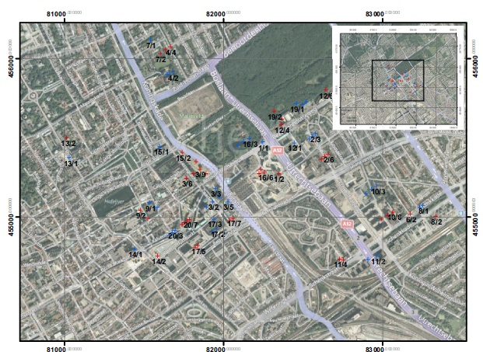
Рисунок 2.8 – Карта розміщення свердловин

Ефективність систем з кожним роком збільшується, що говорить про стабілізацію процесів теплообміну, що може бути зумовлено різними факторами. Однією з причин зміна в структурі шарів ґрунту.

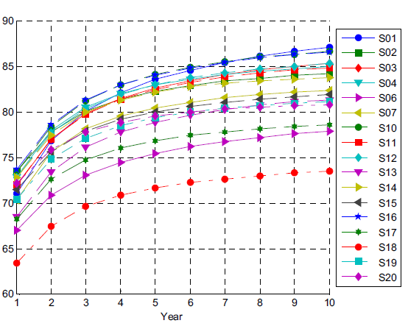
Рисунок 2.9 – Ефективність системи

Системи, які розраховані на акумулювання тепла літом для того, щоб використати його зимою є дуже важкими в реалізації, так як мають занадто довгий термін акумулювання. В окремих випадках, для економії енергоресурсів, та збільшення використання відновлюваних джерел енергії використовують буферні ємності. Данні буферні ємності можуть бути представленні також в якості акумуляторів, які відіграють роль також в акумулюванні води для підтримки ГВП. Один із таких баків представлений на рис. 2.10.
З рис 2.10 видно, що частина тепла яка акумулюється з геліосистеми йде на систему ГВП а інша частина на систему опалення.
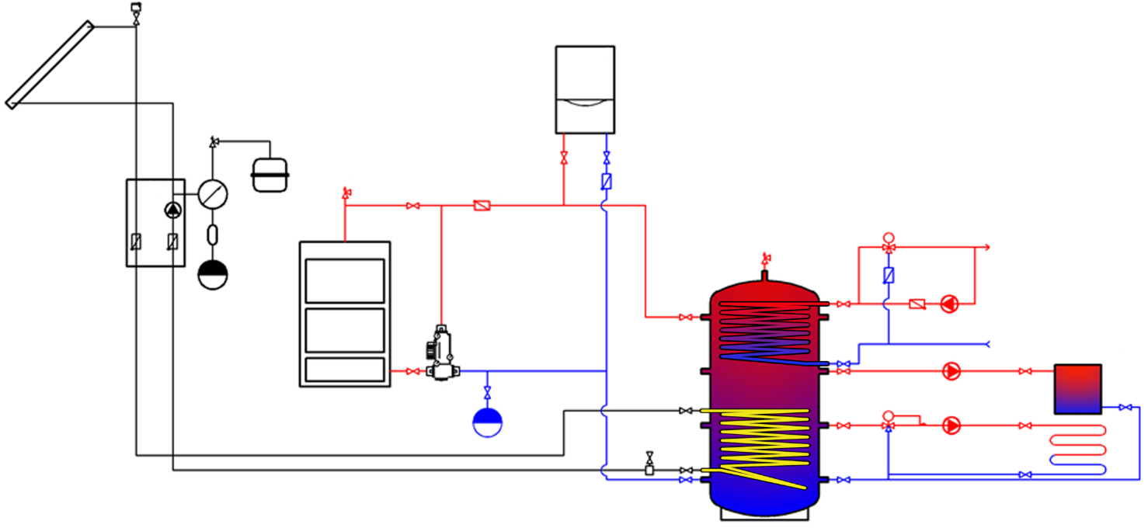
Рисунок 2.10 – Система із застосуванням буферної ємності

Дана система працює за рахунок підтримки теплотою з боку 2 котлів. Котли повинні бути добре ізольовані. Ємність може бути заповнена різною рідиною. Наприклад це може бути або вода, або антифриз. У випадку застосування антифризу вирішується проблема в замерзанні системи у випадку поломки, але це несе за собою додаткові кошти та необхідність підбору обладнання саме під такий вид теплоносія.

Висновки до розділу

Основними елементами в енергозабезпеченні основних інженерних систем будівлі є:
- опалення;
- ГВП.
Опалення уособлює в собі максимальне використання енергії навколишнього середовища, а саме повітря та землі. Яскравим прикладом є теплові насоси. Гаряче водопостачання потребує застосування максимально ефективних систем з використання сонячної енергії: геліосистеми.
Важливою складовою даних систем є також акумулювання енергії. Системи ГВП на базі геліосистем мають змогу використовувати буферні ємності для акумулювання теплоти.

3 КОМП’ЮТЕРНЕ МОДЕЛЮВАННЯ ПРОЦЕСІВ ТЕПЛООБМІНУ В СОНЯЧНОМУ КОЛЕКТОРІ ТА ТЕПЛОВОМУ НАСОСІ

3.1 Моделювання теплообмінних процесів в СК

Одною із значних частин в тепловому навантаженні будинку є навантаження на ГВП. Зумовлено це біологічною потребою людини в теплій воді, тому її постійно потрібно підігрівати як в літній так і в зимовий період.
Сонячна енергія є чудовим альтернативним джерело енергії для покриття теплового навантаження. Геліосистема, яка використовує саме цю енергію, це інженерна система яка потребує індивідуальний розрахунок та підбору обладнання. Також дані системи потребують принципові схеми в залежності від об’єкту.
Для підбору основного обладнання, а саме сонячних колекторів, потрібно проводити моделювання та прогнозування. Прогнозування містить в собі визначення приблизної кількості енергії, яка буде надходити протягом певного періоду.

3.1.1 Програма для моделювання GetSolar

На сьогоднішній час існують багато програм для симуляції та моделювання геліосистем. Однією із таких є програма Logasoft GetSolar. Дана програма є у доступі на сайті компанії Buderus. На рис. 3.1 зображено вікно програми.
Дана програма містить основні 4 розділи:
- основне;
- місце розташування;
- Система;
- Колектор;
- Розрахунок геліоконтуру.

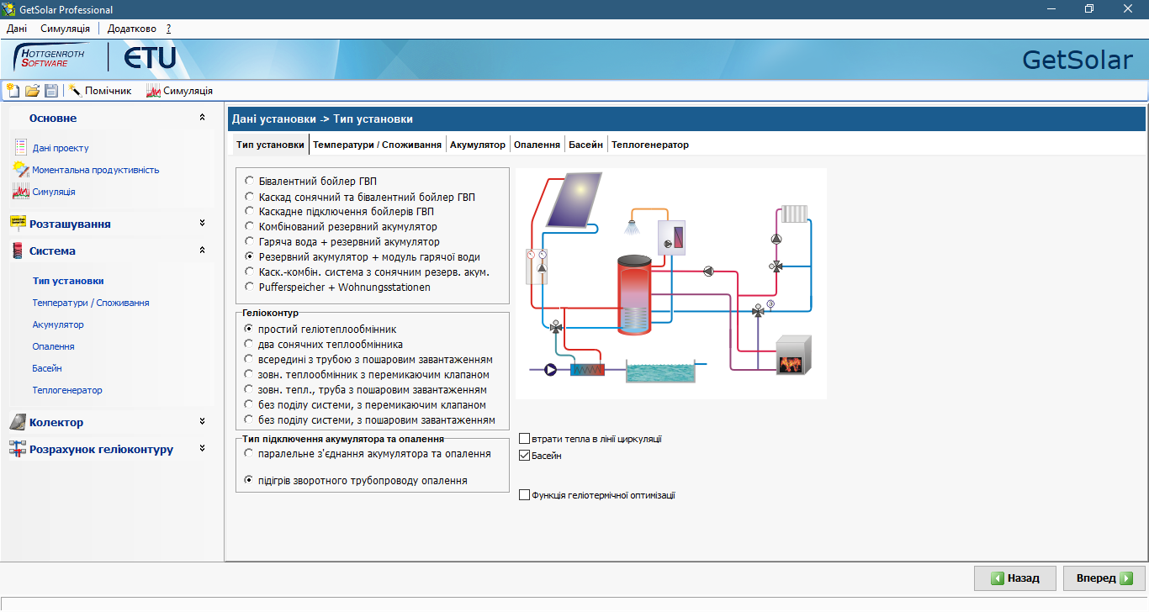
Рисунок 3.1 – Стартове вікно програми GetSolar

Розділ «Основне» містить в собі данні по проекту, а саме: схему, інформацію про систему та результати симуляції.
Наступний розділ містить інформацію про розміщення установки, затемнення системи, якщо воно присутнє, та кількість енергії яка може надійти за день помісячно.
Третій розділ, під назвою «Установка», містить данні про тип установки та тип схеми. Тип схеми може відрізнятись типом буферної ємності, наявністю додаткового навантаження у вигляді опалення або басейну. Також даний розділ містить інформацію про параметри установки, а саме температури, витрати води та властивості бака акумулятора.
Розділ «Колектор» описує саму установку, включаючи колектори, довжини труб геліоконтуру та розташування колекторів (кут нахилу та напрямок).
Останній розділ містить в собі можливість гідравлічного розрахунку систем.
Результатом моделювання є діалогове вікно, яке містить декілька вкладок , з основною інформацією про симуляцію. На рис.3.2-3.5 зображені дані вікна.
На рис. 3.2 зображено кількість енергії, яка генерується установкою та яка частка покриття енергопотреби в тепловій енергії протягом року помісячно.

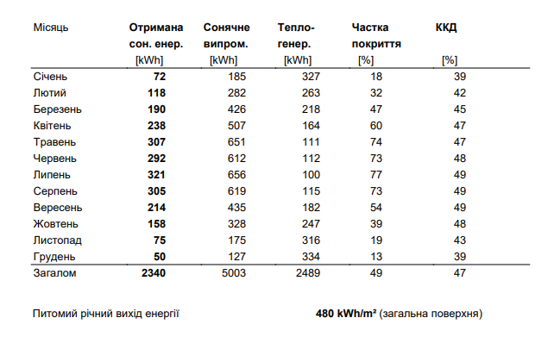
Рисунок 3.2 – Вихід сонячної енергії.

На рис. 3.3 зображено графік покриття теплового навантаження та ККД установки, який співставлений із даними рис. 3.2. Також в результаті моделювання присутні графіки які показують залежності різних параметрів протягом року.

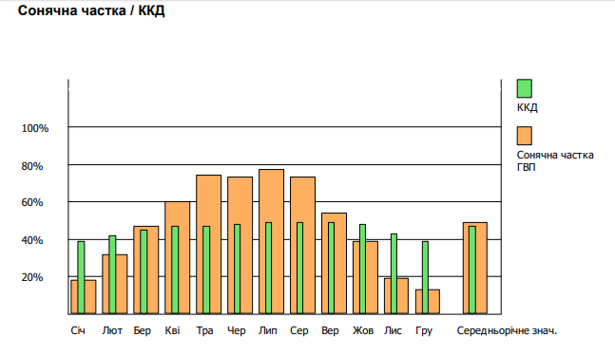
Рисунок 3.3 – Діаграма покриття теплового навантаження та ККД установки

На рис. 3.4 представлено один із прикладів графіку випромінення падаючого на колектор та температуру води в баку. Дані графіки також можна переглянути за 2 інших роки, так як моделювання може бути здійснено на період 1, 2 та 3 роки.
Ще одним із результатів моделювання є графік роботи акумулятора. На рис.3.5 представлені основні параметри, а саме: теплогенератор, енергія сонця, ГВП споживання та втрати в акумуляторі.
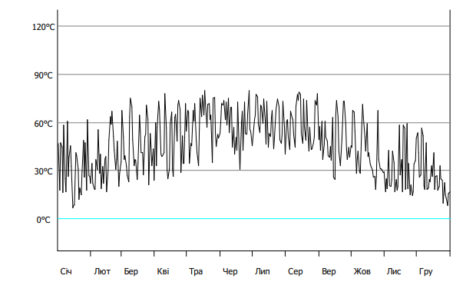
Рисунок 3.4 – Графік зміни температури теплоносія в колекторі протягом року

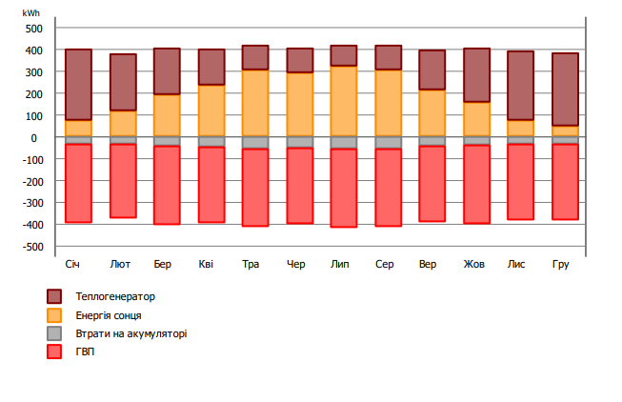
Рисунок 3.5 – Режим роботи акумулятора протягом року

3.1.2 Параметри моделювання та результати

Для підбору системи потрібні наступні вихідні данні:
  - витрата гарячої води;
  - географічне положення об’єкту;
  - наявність додаткових теплових навантажень;
  - вид схеми;
  - температура води.
Для моделювання розглянемо систему, буде частково покривати потреби в ГВП, для будинку в якому мешкає сім’я у складі 2 дорослих та 2 дітей. Згідно цих даних витрата гарячої води становит 200 л/день. Будинок розташований у місті Київ. Схема вміщує в собі геліоконтур колекторів, із дублюючим джерелом у вигляді електричної енергії, та баку (баків) акумуляторів. Затемнення нульове, так як на рівні даху даного будинку навкруги відсутні дерева та високі будинки.
Основними факторами та параметрами які будуть впливати на ефективність даної системи є:
  - вид колектора (вакуумний чи плоский);
  - кут нахилу колекторів;
  - буферні ємності для акумулювання, а саме їх об’єм та компоновка;
  - орієнтація колекторів (напрям).
Для прийняття рішення про вид колектора, було змодельовано 2 геліосистеми в різними варіантами кутів нахилу колекторів. В табл. 3.1 представлені результати моделювання.

Таблиця 3.1 – Результати моделювання варіацій кута нахилу
Кут нахилу | Теплогенерація, вакуумний колектор, кВт‧год/рік | Теплогенерація, плоский колектор, кВт‧год/рік
30 | 2300 | 2359
35 | 2325 | 2390
40 | 2340 | 2405
45 | 2340 | 2407
50 | 2331 | 2409
55 | 2310 | 2368
60 | 2275 | 2353

За даними представленими в табл. 3.1 було побудовано залежності теплової генерації від кута нахилу, які представлені на рис. 3.6-3.7.

Рисунок 3.6 – Залежність теплової генерації від кута нахилу плоского колектора

Рисунок 3.7 – Залежність теплової генерації від кута нахилу вакуумного колектора

За результатами проведених моделювань, можна зробити висновок, що плоский колектор має кращі показники теплогенерації за даних умов та потреб системи. Тому подальші дослідження та симуляції будуть проводитись на основі геліосистеми із плоскими колекторами.
Ще одною складовою в моделюванні та проектуванні системи ГВП на базі сонячних колекторів є система акумуляції теплоти. В даних системах основну роль акумуляторів відіграють баки-акумулятори. Ринок має широкий асортимент баків на будь-які параметри та потреби. В рамках проведеного моделювання було прийнято дві різні варіації системи акумулювання із баками:
- система має 1 бак,
- бажаний об’єму акумулювання розбито на 2 баки, так званий каскад.
На рис. 3.8 зображено різні варіації встановленого об’єму акумулювання, та їх компоновка.

Рисунок 3.8 – Залежність теплогенерації від об’єму акумуляторів.

На рис.3.8 червоні стовпчики представляють баки в повному об’ємі. Другі та треті – уособлюють в собі каскадні системи. Наприклад об’єм в 300 літрів може бути розбитий в 2 способи: 100/200 та 200/100. Сині стовпчики відповідають розбиттю по принципу «менший-більший», тоді як оранжеві навпаки «більший менший».
Бувають випадки коли встановлення колекторів на південь, що є рекомендованим виробниками сонячних колекторів, неможливе. Це є наслідком особливостей даху будинку. У випадку плоского даху проблем не виникає, але якщо дах має певний кут – тоді альтернативи вибору немає.
Наступне моделювання було проведене для дослідження впливу розташування геліосистеми на виробництво теплової енергії
На рис. 3.9 представлені результати симуляції геліосистеми на базі плоских
колекторів.

Рисунок 3.9 - Залежність теплогенерації від орієнтації СК.

З рис.3.9 видно, що орієнтація за ПдЗх та ПдСх є чудовою альтернативою при встановленні СК та не несуть в собі значних втрат в продуктивності.
Для розрахунку економічного ефекту потрібно промоделювати геліосистему для міста Києва. Додаткові параметри моделювання:
- витрата гарячої води;
- об’єм бака акумулятора;
- кут нахилу колекторів;
- орієнтація.
В табл. 3.2 представлено результати моделювання, що вміщують в собі частки покриття сонячною енергією теплової потреби на ГВП.

Місяць | Ступінь покриття теплового навантаження, %
Січень | 17
Лютий | 29
Березень | 47
Квітень | 62
Травень | 76
Червень | 76
Липень | 82
Серпень | 77
Вересень | 77
Жовтень | 41
Листопад | 18
Грудень | 12
Таблиця 3.2 – Ступінь покриття теплового навантаження по місяцям

3.2 Моделювання теплообмінних процесів в TH

Для підтримки комфортної температури в будинку потрібно застосовувати системи опалення. Так як Україна перебуває в помірно континентальному кліматі, тому температура зовнішнього повітря більшу частину року є нижчою на нормативну. В даному випадку система опалення повинна вирівнювати цей дисбаланс.
Існує перелік систем, які частково використовують відновлювальні джерела енергії для опалення. Однією із таких систем є тепловий насос. Але для високої ефективності і максимальної віддачі від цієї системи, потрібно правильно підібрати всі комплектуючі та робочі рідини.
Робочою рідиною в ТН (робочим тілом) виступає рідина, яка має низьку температуру кипіння. Прикладом такої рідини є антифриз, холодоагенти.
Для визначення рідини, яка б ідеально підходила до конкретних умов використання потрібно проводити моделювання та симуляцію процесів за допомогою програмного забезпечення. Програма ASPEN HYSYS виконує моделювання цього типу.

3.2.1 Програма для моделювання ASPEN HYSYS

ASPEN HYSYS (або просто HYSYS) - це симулятор процесів, який використовується для математичного моделювання хімічних процесів, від операцій з одиницями до повноцінних хімічних заводів та нафтопереробних підприємств. HYSYS здатна виконувати численні основні розрахунки хімічного машинобудування, включаючи ті, що стосуються балансу маси, енергетичного балансу, рівноваги пари і рідин, теплопередачі, масо-переносу, хімічної кінетики, фракціонування та падіння тиску. Програма HYSYS широко використовується в промисловості та наукових установах для створення статичних та динамічних моделей, розробки процесів, моделювання продуктивності та оптимізації.
На рис. 3.10 зображено одне із вікон цієї програми. Програма включає в себе можливості вибору математичних моделей для обрахунку станів речовин до та після процесів, вибір речовин та можливість коригувати їхні властивості за потребою. Також продукт дозволяє виконувати наступні операції:
- проектування підприємств та оптимізація обігу;
- заводський аналіз та підвищення рентабельності;
- дослідження безпеки та робочого процесу;
- моделювання обладнання та економічний аналіз;
- оптимізація енергоефективності.
Для моделювання процесу в ТН потрібно використати рівняння стану реального стану. Дане програмне забезпечення дозволяє це зробити шляхом вибору потрібного нам рівняння із випадаючого списку.

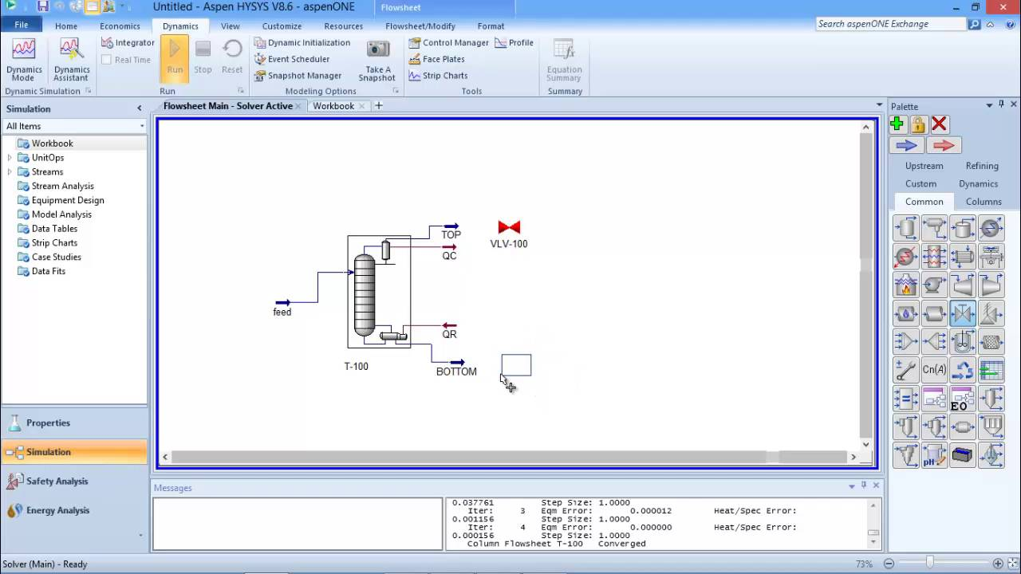
Рисунок 3.10 – Вікно програми ASPEN HYSYS

На рис 3.11 зображено модель чистини циклу теплового насосу в програмі ASPEN HYSYS.
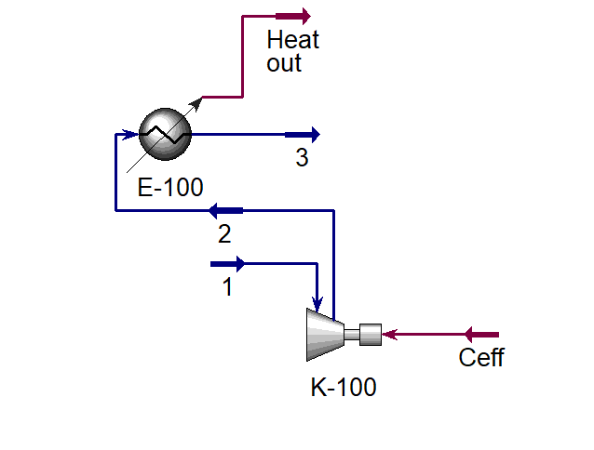
Рисунок 3.11 – Схема частини циклу теплового насосу

Потоки 1 та 3 (рис 3.11) відповідають потокам рідини з випарника ( в даному випадку пара) та виходу з конденсатора відповідно. Елемент К-100 являє собою компресор, а елемент Е-100 – конденсатор. Потік 2 – це пара робочої рідини, рухається з компресора до конденсатора, яка має високу температуру. Ceff та Heat out затрачена робота в компресорі та відведена теплота в конденсаторі відповідно.
Процес моделювання роботи теплового насосу продовжується задаванням основних параметрів для симуляції. На рис. 3.10 - 3.14 представленні діалогові вікна програми, в яких задаються параметри або зчитується інформація.

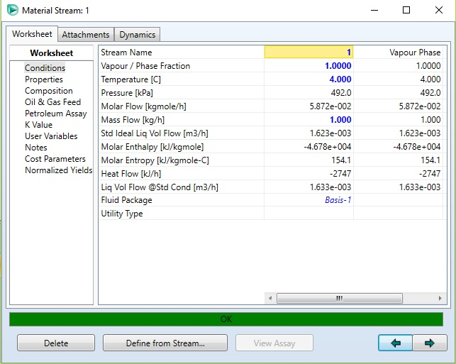
Рисунок 3.12 – Потік 1

На рис. 3.12 зображено вікно, в якому ми задаємо температуру входу теплоносія в компресор з випарника. В даному випадку це пара холодоагенту тому вона насичена і має температуру насичення 4 °С.
На рис. 3.13 зображено вікно, в якому ми задаємо температуру яку ми бажаємо мати на виході із конденсатора, тобто та температура, яка буде передаватись споживачу: 25 °С.

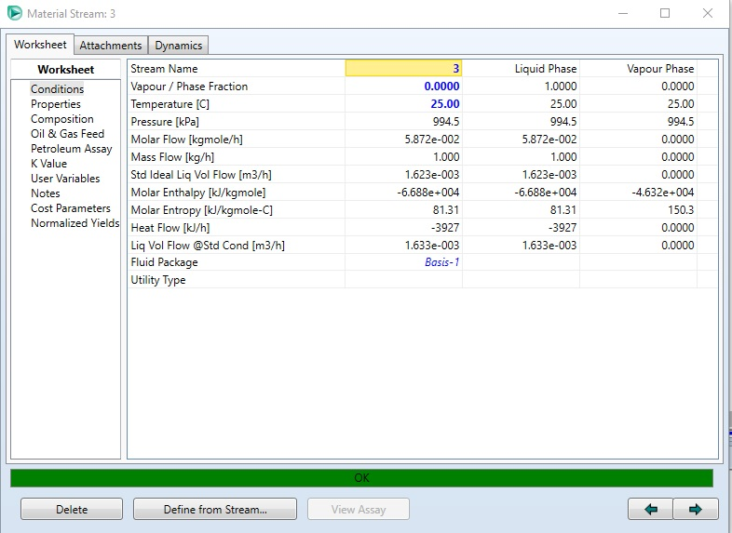
Рисунок 3.13 – Потік 3

На рис. 3.14 зображено вікно якому ми задаємо бажаний перепад тиску в компресорі.
На рис. 3.15-3.16 відповідно ми бачимо кількість теплоти яка затрачається в компресорі та кількість теплоти яка споживається. Оперуючи цими параметрами можна підрахувати коефіцієнт продуктивності ТН за заданих параметрів роботи. Для подальшого моделювання достатньо змінити вхідні параметри: наприклад температури входу в компресор та виходу з конденсатора, що в подальшому видасть у вікнах компресора та конденсатора інші значення теплового потоку, а отже і інший коефіцієнт продуктивності.

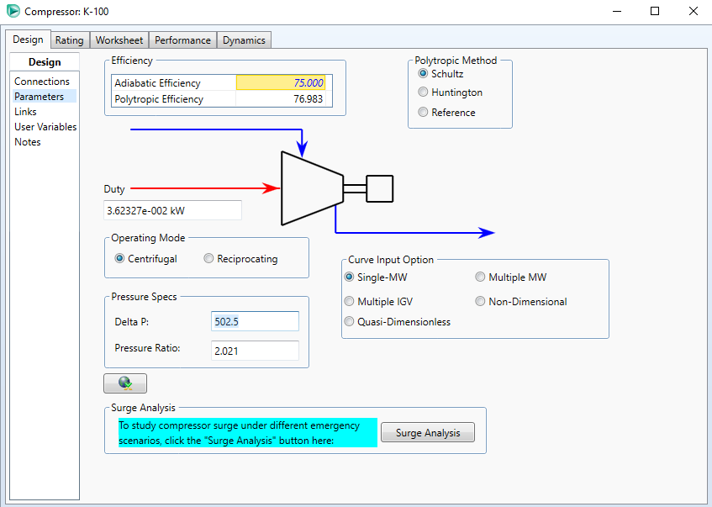
Рисунок 3.14 – Компресор

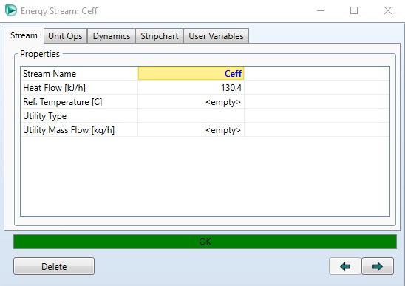
Рисунок 3.15 – Енергія в компресорі
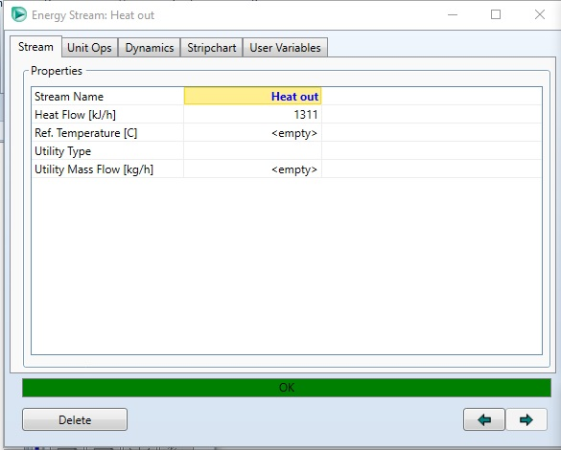
Рисунок 3.16 – Енергія відведена в конденсаторі

3.2.2 Параметри моделювання та результати

Для визначення найефективнішої рідини було проведено порівняння ефективності теплового насосу [8]. Коефіцієнт продуктивності (Coefficient of performance – COP ) являє собою відношення теплоти відведеної в конденсаторі до затраченої роботи в компресорі.

$COP=\frac{Q_{c}}{W} ,$ (3.1)

де: COP – коефіцієнт продуктивності;
$Q_{c}$ – теплота відведена в конденсаторі, [Вт] ;
W – робота затрачена в компресорі, [Вт].
В даному моделюванні було припущено, що тиск випаровування та конденсації є тиском насичення, так як в симуляції було використано чисті компоненти. Адіабатичний ККД компресор приймаємо 75%.
Обрахунок всіх параметрів був проведений на базі рівняння стану ідеального газу Пенга-Робінсона (Peng-Robinson, 1972) [9].
Для раціонального вибору було проведено моделювання за різних температур зовнішнього повітря, що відповідатиме температурі виходу пари робочої рідини з випарника. Температура конденсації відповідатиме тій температурі, яка буде використовуватись на нагрів безпосередньо теплоносія (вода чи повітря).
Як відомо деякі із речовин, що можуть відігравати роль холодоагента ТН, є шкідливими. Перелік найбільш поширених рідин, які були популярні раніше та список альтернатив були розглянуті в 2 розділі. Тому для вибору рідини було проведено моделювання для порівняння теплофізичних властивостей певного переліку рідин. Перелік рідин представлено в табл.3.3.

Таблиця 3.3 – Робочі рідини
Категорія | Назва
Хлоровмісні | R13, R500, R12, R22
Безхлоровмісні | R134a, R507
Природні робочі рідини | NH₃, CO₂

Для моделювання було задіяно 2 періоди роботи. Перший має назву зимовий. Характерною температурою, під час цього періоду, є -6 °С. Дана температура є типовою середньою температурою в зимовий період протягом місяця. Інший період має назву найхолоднішого періоду. В цей період припускається розрахункова температура зовнішнього повітря, яка в Україні складає – 22 °С. Ця цифра розповсюджується практично на всю територію.
Результатами моделювання є теплова віддача в конденсаторі, та робота яка затрачається в компресорі. В табл. 3.4 представлені данні моделювання.

Таблиця 3.4 - Результати моделювання
Робоча рідина | Зимовий період |  | Найхолодніший період
Робоча рідина | Енергія в конденсаторі, кДж/год | Енергія в компресорі, кДж/год | Енергія в конденсаторі, кДж/год | Енергія в компресорі, кДж/год
NH₃ | 1330 | 169 | 1386 | 257
R22 | 199.4 | 26.4 | 202 | 38
R12 | 150 | 32.62 | 151.9 | 32.62
СО₂ | 186.2 | 43.76 | 216 | 77.96
R134a | 191.2 | 30.02 | 198 | 48.94
R 507 | 146.6 | 24.65 | 151.3 | 40.46
R13 | 56.72 | 15.26 | 61.47 | 26
R 500 | 179.8 | 28.05 | 186.8 | 45.67

Для обрахунку COP було використано формулу (3.1) та результати обрахунків приведені на рис.3.17-3.18.
Згідно рис. 3.17-3.18 видно що найкращі результати мають:
Аміак серед природних речовин, та R12 разом із R22, як представники хлоровмісних рідин, та R 500.

Рисунок 3.17 – Показники СОР різних рідин в зимовий період

Так як безхлоровмісні мають не занадто високі показники продуктивності тому для подальшого моделювання було обрано наступні рідини:
- R22;
- R12;
- Аміак.
Важливо зазначити що R22, хоч і містить хлор, однак має значно менший вплив на навколишнє середовище. Тому дана рідина отримала звання «альтернативної» робочої рідини.

Рисунок 3.18 – Показники СОР різних рідин в найхолодніший період

Моделювання було проведено за 3 різних пар температур (випарник та конденсатор) в зимовий, найхолодніший та період міжсезоння. Дані параметри є схожими до попередніх обрахунків, але також з’являється період міжсезоння, який покаже як себе буде поводити система коли температура зовнішнього повітря буде вища нуля. Дані температури були зведені в табл. 3.2.

Таблиця 3.5 – Температурні параметри моделювання
Період | Температура виходу пари з випарника, °С | Температура конденсування, °С
Зимовий | -6 | 26
Міжсезоння | 2 | 25
Найхолодніший | -22 | 27

Ще одним із ключових факторів також виступає перепад тиску в компресорі. В даній симуляції були задіяні 2 різних величини перепаду тиску, а саме 10 та 5 бар.
Результати моделювання представленні на рис.3.19 та рис.3.20. На цих рисунках показані результати для 3 робочих рідин за трьох різних умов та двох параметрів перепаду тиску. Всі моделі показали тенденцію прямо пропорційної зміни коефіцієнта пропорційності із зміною температури зовнішнього повітря. Також збільшення перепаду тиску до 10 бар призводить до зменшення коефіцієнта продуктивності.

Рисунок 3.19 – Значення COP при перепаді тиску 10 бар

Найвищі показники COP мають аміак та холодоагент R22 за найнижчої різниці температур (приблизно 9,5 та 9,1 відповідно). Найнижчий показник коефіцієнта продуктивності належить холодоагенту R12 за найбільшої різниці температур.

Рисунок 3.20 – Значення COP при перепаді тиску 5 бар

Моделювання теплових процесів не враховує теплових втрат в установках, налагодження роботи системи, так як коректно налагоджена автоматика може підвищити ефективність системи на декілька відсотків. Також, під час прийняття рішення потрібно визначатись із системою опалення. Тобто саме її вид та схему, так як повітряні чи гідравлічні системи мають різну поведінку в комбінації із ТН.
Для більш точних обрахунків економії енергії тепловим насосом було проведено моделювання його роботи протягом року.
Згідно результатів моделювання можна зробити висновок що аміак є чудовим представником робочої рідини в системах теплових насосів. Тому для більш точного дослідження характеристики роботи даної системи із робочою рідиною у вигляді аміаку було проведено моделювання його роботи при різних температур із кроком в 1 °С.
Результати даного моделювання представлено на рис.3.21.

Рисунок 3.21 – Значення СОР в залежності від температури при використанні аміаку

Як видно з рис.3.21 показник продуктивності СОР плавно зростає до температури близької до нуля, а потім із збільшенням температури зовнішнього повітря він починає зростати значніше. Це говорить про його характеристики, що змінюються із збільшенням температури.
Для економічних розрахунків потрібні середньомісячні значення СОР. Тому є доцільним промоделювати типовий опалювальний сезон для міста Києва.
Для отримання середньомісячного значення СОР достатньо промоделювати процеси в тепловому насосі за температур зовнішнього повітря рівних середньомісячним температурам.
В табл. 3.6 зведені результати моделювання.

Таблиця 3.6 – Значення COP протягом опалювального сезону
Місяць | Температура, °С | COP
Жовтень | 4.3 | 8.3
Листопад | -0.8 | 6.8
Грудень | -5.2 | 5.9
Січень | -8.1 | 5.45
Лютий | -7.4 | 5.52
Березень | -2.9 | 6.37
Квітень | 4.1 | 8.25

Згідно табл. 3.2 видно що максимальне значення COP сягає 8,3 у жовтні місяці, тоді як мінімальне 5,45 в січні. Саме в січні місяці система опалення потребуватиме додаткового джерела енергії.

Висновки до розділу

Геліосистема на базі сонячних колекторів – це складна інженерна система, та потребує індивідуального проектування та підбору обладнання.
Основними факторами які впливають на ефективність роботи є:
- тип колектора;
- кут встановлення колектора;
- розташування геліосистеми;
- орієнтація встановлення колектора;
- система акумулювання.
За результатами моделювання можна зробити висновок, що для побутовий систем підходить плоский колектор із кутом встановлення 45°.
Стосовно баків акумуляторів, то каскадні системи дають більшу ефективність роботи систем, але їхня вартість відіграє важливу роль в прийнятті рішення.
Тепловий насос є складною системою, яка уособлює в собі перелік процесів які залежать від багатьох параметрів.
Деякі із них є такими:
- температура зовнішнього повітря;
- температура в конденсаторі;
- перепад тиску в компресорі;
- робоча рідина.
В результаті моделювання було визначено, що аміак є рідина з гарними теплофізичними властивостями. Одним із недоліків є шкідливість, але при правильному проектуванні системи і своєчасному обслуговуванню дані недоліки не є значними.

4 АНАЛІЗ ТЕХНІКО-ЕКОНОМІЧНОЇ ЕФЕКТИВНОСТІ КОМБІНОВАНОЇ СИСТЕМ З ВИКОРИСТАННЯМ ПОНОВЛЮВАЛЬНИХ ДЖЕРЕЛ ЕНЕРГІЇ

Використання поновлювальних джерел енергії несе за собою великі початкові затрати. Компанії, які виробляють обладнання та системи, які працюють на базі альтернативних джерел енергії, чудово розуміють що за високої ціни рентабельність даних систем буде дуже низькою.
Доволі часто в Україні новітні технології не окупають себе в порівняні із традиційними джерелами енергії та традиційними системами та схемами використання. Також важливим фактором випливає те, що систему потрібно вдосконалювати або замінювати в цілому. Тобто не окремі складові, такі як котел чи запірна арматура, а повністю систему опалення від виду палива до радіаторів.

4.1 Вихідні дані для розрахунку техніко-економічної ефективності комбінованої системи

Для аналізу систем часто використовують показники ефективності, як окремих складових системи, наприклад ККД котла чи теплові втрати в мережах, а також загальні показники ефективності системи в цілому. Дані показники обраховуються за допомогою методик, моделюючих та симуляційних програм, використання статистичних даних та норм.
Для аналізу ефективності системи опалення та ГВП на базі відновлювальних джерел енергії потрібно зібрати данні по тепло надходженнях та тепловтратах. Існує декілька методик які дозволяють це зробити. Ці методики відрізняються в точності і в обсягу розрахунків. Також кожна із них має свої переваги та недоліки під час їх застосування до різних об’єктів.

Тепловтрати можуть бути обраховані на основі наступних вихідних даних:
- розміри огороджувальних конструкцій (ОК);
- склад ОК;
- географічне розташування об’єкту;
- призначення приміщення/об’єкту.
Теплові надходження залежать від наступних основних факторів:
- кількість людей які перебувають в приміщенні та як довго;
- обладнання та електричні прилади;
- сонячна інсоляція.
Другою частиною теплового навантаження становить навантаження на ГВП. На відміну від опалення ГВП має характер рівномірного навантаження протягом року, тому не потребує помісячних обрахунків. Зазвичай, при визначенні даного виду енергопотреби використовують норми витрати води на особу в залежності від призначення приміщення.

4.2 Техніко-економічне обґрунтування комбінованих систем на прикладі будинку

Техніко-економічне обґрунтування (ТЕО) є важливою складовою в більшості проектів по термомодернізації та підвищенні ефективності об’єкту.
Основними параметрами, за якими можна оцінити дану доцільність є термін окупності. Термін окупності являє собою відношення капітальних початкових затрат до загальної річної економії енергоресурсів, а отже і коштів. Такий термін окупності називається простим, так як він не враховує знецінення валюти, зміну вартості енергоносіїв, та витрати на експлуатацію та сервіс.
Для прикладу ТЕО було обрано кортежний будинок в якому проживає 2 дорослих людини та 2 дитини. Система опалення являє собою повітряну систему на базі фанкойлів. Система ГВП представлена наявністю бака акумулятора об’ємом в 300 л. Генерація теплоти відбувається за допомогою стаціонарного газового котла.
Будинок має загальну опалювальну площу 120 м². Зовнішні огороджуючі конструкції містять у своєму складі утеплювач, та металопластикові вікна. Теплове навантаження будинку становить 3250 Вт в розрахунку на мінімальну можливу температуру зовнішнього повітря (-22 °С). Загалом будинок має енергоспоживання у розмірі 60 кВт·год/м² (за укрупненими показниками).
В табл. 4 1 представлена енергопотреба будинку.

Таблиця 4.1 – Енергопотреба будинку
Назва | Річна величина, кВт‧год
Опалення | 8691
ГВП | 4259
Сума | 12950

Енергопотреба на ГВП була обрахована за укрупненими показниками, вихідними даними для яких були призначення приміщення та кількість осіб.
Так як будинок знаходиться на приватній території, тому є доцільність встановлення теплового насосу типу повітря – повітря. Згідно рис. 3.15 тепловий насос цього типу змінює свої характеристики, а саме значення ефективності в залежності від температури зовнішнього повітря.
З табл. 4.2 можна побачити, що встановлення теплового насосу потужності, якої б вистачало на максимальне теплове навантаження не є доцільним, так як дана потреба в теплі випадає лише на короткий період. Вартість теплового насоса напряму залежить від його продуктивності, тому раціональним вирішенням буде підібрати ТН на потужність якої б вистачало щоб задовольнити енергопотребу в теплоті більшу частину опалювального періоду, а пікові навантаження догрівати за допомогою існуючого газового котла.

Таблиця 4.2 – Розподіл теплового навантаження по місяцям за опалювальний період.
Місяць | Температура,  °С | Теплове навантаження, Вт
Жовтень | 4,3 | 1214,8
Листопад | -0,8 | 1609,5
Грудень | -5,2 | 1950
Січень | -8,1 | 2174,4
Лютий | -7,4 | 2120,2
Березень | -2,9 | 1772
Квітень | 4,1 | 1230,3
Середнє значення |  | 1724,4

Згідно табл. 4.2 середня величина теплового навантаження протягом опалювального сезону сягає 1724,4 Вт. Тому раціональним рішенням буде прийняти потужність теплового насосу потужністю 2 кВт.
Табл. 4.3 містить в собі обсяги генерації теплоти та затрати електричної енергії на привод компресора.

Таблиця 4.3 – Обсяги затрат та генерації
Місяць | Температура,  °С | COP | Витрати енергії на привод компресора, кВт‧год | Економія енергії,  кВт‧год
Жовтень | 4,3 | 8,3 | 105,3873 | 769,327
Листопад | -0,8 | 6,8 | 170,4202 | 988,437
Грудень | -5,2 | 5,9 | 237,9661 | 1166,034
Січень | -8,1 | 5,45 | 264,2202 | 1301,351
Лютий | -7,4 | 5,52 | 260,8696 | 1265,702
Березень | -2,9 | 6,37 | 200,2915 | 1075,566
Квітень | 4,1 | 8,25 | 107,3766 | 778,4805
Сума |  |  | 1346,531 | 7344,897

В табл. 4.3 використані дані про характеристику роботи теплового насосу взяті із результатів моделювання (табл 3.6.).
Система ГВП має рівномірний графік навантаження протягом року. Тому розрахунок параметрів геліосистеми, яка буде встановлена як джерело генерації теплоти для ГВП, проводиться на цілий рік.
На даний будинок, в якому проживає 2 дорослих та двоє дітей, потрібно встановити 2 плоских сонячних колектора загальною площею 4,18 м².
Дана установка буде генерувати теплоту протягом року, але з різною потужністю, так як генерація напряму залежить від інтенсивності сонячної інсоляції. Тому пік продуктивності буде спостерігатися літом, тоді як зимою дана система буде здатна задовольняти потреби в теплоті лише частково.
Табл. 4.4 містить дані помісячної генерації теплоти протягом року геліосистемою.

Місяць | Ступінь покриття теплового навантаження, % | Кількість енергії, кВт‧год
Січень | 17 | 60,3
Лютий | 29 | 102,9
Березень | 47 | 166,8
Квітнь | 62 | 220,1
Травень | 76 | 269,8
Червень | 76 | 269,8
Липень | 82 | 291,0
Серпень | 77 | 273,3
Вересень | 77 | 273,3
Жовтень | 41 | 145,5
Листопад | 18 | 63,9
Грудень | 12 | 42,6
Сума |  | 2179,3
Таблиця 4.4 – Генерація теплоти геліосистемою протягом року

Середньорічна ступінь покриття становить приблизно 50%. Це означає, що 50% енергопотреби в тепловій енергії на гарячу воду буде генеруватись за допомогою геліосистеми. Комбінування систем з поновлюваними джерелами енергії несе в собі позитивний ефект у вигляді економії енергії, але також дані системи мають високу вартість.
Для підрахунку терміну окупності заходів потрібно задатись початковими затратами та видом палива на яке буде розраховуватись економія. На даному об’єкті встановлений стаціонарний газовий котел, тому обрахунок буде проводитись на природній газ.
Припустимо що котел має ККД 90 %. В табл. 4.5 представлено дані про споживання та економію енергетичних ресурсів в грошовому еквіваленті за тарифу на газ 7 грн/м³.

Місяць | Економія коштів на опалення, грн
Січень | 643,4
Лютий | 826,6
Березень | 975,1
Квітнь | 1088,3
Травень | 1058,5
Червень | 899,5
Липень | 651
Серпень | 643,4
Вересень | 826,6
Жовтень | 975,1
Листопад | 1088,3
Грудень | 1058,5
Сума | 6142,6
Таблиця 4.5 – Економія при використанні ТН

Вартість теплового насосу із монтажними роботами та додатковим обладнанням становить приблизно 60000 грн. Тому термін окупності теплового насосу становить біля 10 років за умови злагодженої роботи.
Термін окупності систем, які використовують відновлювальні джерела енергії є доволі високим, але в прийняті рішення потрібно приймати до уваги часткову енергетичну незалежність від енергоресурсів, які постачаються ззовні. Тобто ризик залишитись без теплоти взимку на декілька днів скорочується, так як джерелом виступає зовнішнє середовище, яке має стабільний запас енергії. Тому дані технології мають у собі потенціал до розвитку і сьогодні.

5 СТАРТАП-ПРОЕКТ

5.1 Опис ідеї проекту

Основною ідеєю проекту є утилізація теплоти стічних вод для систем опалення та ГВП.

Таблиця 5.1 – Опис ідеї стартап-проекту.
Зміст ідеї | Напрямки застосування | Вигоди для користувача
Номограма підбору теплообмінника для утилізації теплоти із стічних вод ( душові та кухонні стоки). | 1.Житловий будинок. | Зниження витрат на енергоресурси
 | 2.Навчальний заклад. | Зниження витрат на енергоресурси
 | 3.Санаторії, бази відпочинку. | Зниження витрат на енергоресурси
 | 4.Торгово-розважальні комплекси. | Зниження витрат на енергоресурси

Основною відмінністю від замінників є простота в застосуванні, тобто кожна людина може підібрати теплообмінник.
Аналіз техніко-економічних переваг представлено в табл. 5.2. Конкурент №1 є рекуперація повітря.
Сама ідея проекту націлена саме на спрощенні підбору обладнання, тому аналіз техніко економічних переваг було проведено на базі самого процесу, який описується даною монограмою.
Таблиця 5.2 – Аналіз техніко-економічних переваг
№ | Техніко-економічні характеристики ідеї | Товари/концепції конкурентів |  | W | N | S
№ | Техніко-економічні характеристики ідеї | Мій проект | Конкурент №1 | W | N | S
1 | Економічна | Економічний | Економічний | - | - | +
2 | Надійність | Надійний | Надійний | - | - | +
3 | Вартість обслуговування | Низька | Висока | - | - | +
4 | Трудомісткість | Низька | Порівняно висока | - | + | -
5 | Встановлення | просте | Порівняно просте | - | + | -

Ідея проекту націлена на спрощення підбору обладнання, тому аналіз техніко економічних переваг було проведено на базі самого процесу, який описується даною номограмою.

5.2 Технологічний аудит ідеї проекту

Даний розділ вміщує в собі інформацію про послідовність етапів для реалізації проекту.
В табл. 5.3 міститься порівняння ідей реалізації проекту. В даному випадку важливо відзначити, що ідея проекту полягає не в матеріальному продукті, а скоріше в послугах, тому даний підрозділ уособлює в собі розкриття основних методів та шляхів комбінування даної системи із існуючими. Це допомагає більш детально розглянути ідею для тих чи інших висновків.

Таблиця 5.3 – Технологічна здійсненність проекту
№ | Ідея проекту | Технології її реалізації | Наявність технологій | Доступність технологій
1 | Одноходовий теплообмінник | Стандартна технологія виготовлення теплообміника | Наявна | Доступна
2 | Двоходовий теплообмінник | Стандартна технологія виготовлення теплообміника | Наявна | Доступна
3 | Пластинчастий  Теплообмінник | Стандартна технологія виготовлення теплообміника | Наявна | Доступна
4 | Теплообмінник безпосередньо в баці акумуляторі | Індивідуальне проектування | Наявна | Доступна

5.3 Аналіз ринкових можливостей запуску стартап-проекту

В табл. 5.4 представлено інформацію про аналіз попиту на даний товар

Таблиця 5.4 – Попередня характеристика потенційного ринку стартап-проекту.
№ | Показники стану ринку | Характеристика
1 | Динаміка ринку | Зростає
2 | Наявність обмежень для входу | Відсутня
3 | Специфічні вимоги до стандартизації та сертифікації | Вимоги специфічні для теплового гідравлічного обладнання

В табл. 5.5 представлено аналіз потенційної групи клієнтів.

Таблиця 5.5 – Характеристика потенційних клієнтів стартап-проекту
№ | Потреба, що формує ринок | Цільова аудиторія | Відомості у поведінці різних потенційних цільових груп клієнтів | Вимоги споживачів до товару
1 | Економія на витратах на енергоносії | Житлові будинки, навчальні заклади, | Велика увага приділяється терміну окупності, та вартості самої установки | Співвідношення ціна/якість  Простота встановлення

В табл. 5.6 та 5.7 представлено аналіз факторів загроз та можливостей відповідно.
Таблиця 5.6 – Фактори загроз
№ | Фактор | Зміст загрози | Можлива реакція компанії
1 | Зростання ціни на матеріал | Збільшення собівартості проекту | Заміна матеріалу
2 | Поява нової ідеї | Зменшення значущості існуючої технології | Вдосконалення існуючої технології

Таблиця 5.7 – Фактори можливостей
№ | Фактор | Зміст можливості | Можлива реакція компанії
1 | Поява технології вироблення матеріалу | Зменшення собівартості а отже і продажу | Перехід на новий матеріал

В табл. 5.8 представлено аналіз загальних рис конкуренції на ринку. Основні фактори ринку є конкуренція тому і аналіз проводиться навколо цієї проблеми.

Таблиця 5.8 – Ступеневий аналіз конкуренції на ринку
Особливості конкурентного середовища | В чому проявляється дана характеристика | Вплив на діяльність підприємства
- Чиста конкуренція | Безліч гравців на ринку | Зменшення собівартості
- Локальний | Велика кількість споживачів в конкретному регіоні | Проведення реклами
- Внутрішньогалузева | Велика кількість аналогів | Підвищення ефективності
- Товарно-видова | Багато виробників | Заохочувати акціями та спеціальними пропозиціями
- Цінова | Ціна може коливатись в залежності від багатьох факторів | Зменшити ціну за ту ж саму якість
- Марочна | Багато конкурентів зі схожими пропозиціями (теплообмінник) | Запропонування простоти підбору, що дозволить економити кошти на проекті

Детальний аналіз умов конкуренції в галузі показано в табл. 5.9. Даний аналіз описує можливість роботи на ринку з огляду на конкуренцію, також робиться висновок щодо характеристики сильних та слабких сторін, які повинен мати проект.
Одним із головних факторів конкурентоспроможності є те, що дана ідея містить вже готову номограму для підбору площі теплообмінника.

Таблиця 5.9 – Аналіз конкуренції в галузі за М. Портером
Складові аналізу | Прямі конкуренти в галузі | Потенційні конкуренти в галузі | Постачаль-ники | Клієнти | Товари замінники
Складові аналізу | Виробники теплообмін-ників | Системи вентиляції та кондиціо-  нування | Ціна на матеріали | Платоспромож-ність та величина економії енергоресурсів | Перелаш-тування системи постачання тепла
Висновки | Доволі інтенсивна боротьба | Можли-вість є за короткі строки | Ціна напряму впливає на собівар-тість, а отже і на ціну продукту | Клієнти мають малий вплив на ринок цієї галузі | Обмеження незначні

Альтернативи ринкового впровадження проекту можуть бути розглянуті із різних точок зору. Даний проект являє собою один із методів енергоефективного поліпшення споживання енергетичних ресурсів, та основною ідеєю якого є встановлення додаткового обладнання, яке не є основною ідеєю проекту, а саме процес та метод встановлення та налаштування певних параметрів. Тому ринкове впровадження не залежить від ресурсів та строків реалізації, а повністю підвладне рекламній компанії. Ринкову поведінку можна оцінити або передбачити за допомогою SWOT-аналізу (табл. 5.10).

Таблиця 5.10 – SWOT - аналіз стартап-проекту
Сильні сторони:  - Енергоефективне рішення;  - Швидкий термін окупності;  - Простота підбору теплообмінника;  - Ідея пов’язана із широким колом клієнтів. | Слабкі сторони:  - Вузьке коло в галузі;  - Вдосконалення існуючих технологій;  - Задіяння існуючого обладнання.
Можливості:  - Переваги при складані комерційних пропозицій;  - Залучення забудовників та компаній, що працюють в даній галузі;  - Співпраця та розробка спільних проектів. | Загрози:  - Конкуренція із масштабним виробником;  - Витіснення з ринку.

5.4 Розроблення ринкової стратегії проекту

Розроблення ринкової стратегії проекту являє собою представлення плану випуску та реалізації ідеї на ринку.
В табл. 5.11 представлено цільові групи споживачів. По даним цієї таблиці простота входу в ринок пов’язаного із навчальними закладами є низькою, так як вона несе за собою необхідність залучення відповідних сертифікацій, та більш детального контролю із боку державних органів. Тобто потрібно підводити проекти під різного виду експертизи, та узгодження, що значно підвищує собівартість систем «під ключ». Однак, якщо залучати в проекти існуючі компанії, які займаються надаванням послуг в даній галузі і в даному сегменті протягом багатьох років, то дана група покупців може бути потенційним клієнтом.

Таблиця 5.11 – Вибір цільових груп потенційних споживачів
№ | Опис профілю цільової групи потенційних клієнтів | Готовність споживачів сприйняти продукт | Орієнтований попит в межах цільової групи | Інтенсивність конкуренції в сегменті | Простота входу в сегмент
1 | Житлові будинки | Налаштовані | Високий | Низька | Висока
2 | Навчальні заклади | Налаштовані | Помірний | Низька | Низька
3 | Торгові центри | Не сильно зацікавлені | Низький | Низька | Висока
4 | Офісні приміщення | Не сильно зацікавлені | Низький | Низька | Висока
5 | Бази відпочинку | Налаштовані | Доволі високий | Низька | Висока
Цільові групи обрано – всі

Визначення базової стратегії розвитку охоплює в собі напрям та спосіб подальшої реалізації обраної ідеї. Дана ідея підбору обладнання для підвищення енергоефективності використання ресурсів не містить в собі чисельних можливостей реалізації на ринку. Тому обрана базова стратегія ринку під назвою «стратегія спеціалізації».
Конкурентна поведінка є наступним фактором і властивістю компанії, яка буде виставляти дані ідеї на ринок та реалізовувати їх.
Так як і у випадку вибору стратегії даній ідей підсильна лише одна стратегія конкурентної поведінки, а саме стратегія зняття конкурентної ніші.
Позиціонування ринку не може бути визначена у рамках цього проекту так як даний проект є лише послугою, яку може використати компанія, а не створення принципово нової компанії.

5.5 Розроблення ринкової стратегії проекту

В табл. 5.12 представлено ключові переваги потенційного товару, а конкретно послуги.

Таблиця 5.12 – Визначення ключових переваг .
№ | Потреба |  | Вигода, яку пропонує товар |  | Ключові переваги перед конкурентами
1 | Зниження витрат на теплоносії | Рекуперація теплоти |  | Використання вторинних ресурсів, простота підбору
2 | Підбір обладнання | Проста номограма, яка допомагає із підбором |  | Зниження затрат на підбір обладнання

Опис рівнів товару не може бути проведений так як основна ідея проекту є послуга, яка не може бути оцінена з точки зору копіювання чи виконання, так як відсутні етапи виробництва.
Отже висновком цього розділу має бути система збуту. Даний проект не може бути описаний по всім критеріям збуту, але важливо виділити, що потрібно підтримувати концепцію збуту саме через конкретну рекламу. Реклама може бути представлена у мережі, на виставках чи у вигляді спеціальних пропозицій партнерів.

5.6 Стартап-ідея

На рис. 5.1 представлено номограму, яка допомагає прискорити етап підбору теплообмінника, який буде утилізувати теплоту зі стічних вод.

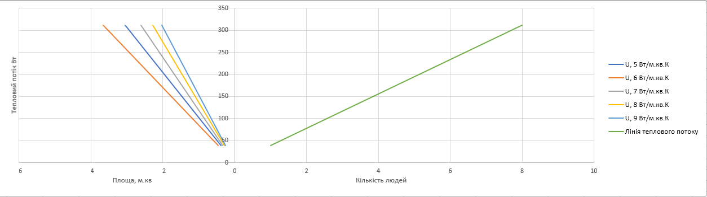
Рисунок 5.1 – Номограма для вибору площі теплообмінника для утилізації теплоти стічних вод

Дана номограма була побудована за допомогою програми EXCEL, використовуючи обрахунки за табличними даними.
Із вихідних даних, які будуть задіяні в процесі використання даної номограми є кількість проживаючих людей в будинку. Важливо зазначити, що можливе використання даної номограми і для обрахунку систем не житлових будинків. В цьому випадку потрібно прийняти, що 1 людина це приблизно
л/добу гарячої води. Криві, які знаходяться в лівій частині номограми відповідають коефіцієнтам теплопередачі в теплообміннику.

Висновки до розділу

Підводячи підсумки проведеного аналізу, можна сказати, що даний проект, який являє собою послугу підбору обладнання має перспективи на ринку в галузі в окремому сегменті, а саме в житлових будинках. Попит на дану послугу може підвищуватись і зростати, так як питання енергоефективності та економії на енергоресурсах має місце в сьогоденні. Конкуренцію можна уникнути шляхом впровадження даної ідеї в ринок використовуючи партнерську допомогу з подальшим розвитком в окремий відділ тієї чи іншої компанії.

ВИСНОВКИ

1. Геліосистема на базі сонячних колекторів – це складна інженерна система, що потребує індивідуального проектування та підбору обладнання.
Основними факторами, які впливають на ефективність роботи є: тип колектора; розташування, кут і орієнтація встановлення колектора; система акумулювання.
2. За результатами моделювання визначено, що для побутової системи ГВП будинку підходить плоский колектор із кутом встановлення 45° з орієнтацією на південь та каскадним розташуванням баків-акумуляторів.
При орієнтація СК на ПдЗх та ПдСх продуктивність колектора зменшується лише на 10 % і є альтернативою південній орієнтації.
3. Запропонована геліоустановка площею 4,18 м² буде генерувати 2179,3 кВт‧год теплоти протягом року, але з різною потужністю, так як генерація теплоти залежить від інтенсивності сонячної інсоляції. Пік продуктивності буде спостерігатися влітку, тоді як зимою дана система буде здатна задовольняти потреби в теплоті лише частково. Середньорічна ступінь покриття становитиме приблизно 50%. Додатковим джерелом теплоти може бути ТН або газовий котел.
4. Ефективність роботи теплового насосу залежить від: температури зовнішнього повітря; температури в конденсаторі; перепаду тиску в компресорі; робочої рідини.
Для вибору робочої рідини було проведено порівняння ефективності теплового насосу з використанням наступних рідин: NH₃, R22, R12, СО₂, R134a, R 507, R13. R 500. Найкращі результати мають: аміак (СОР - 7,9) серед природних речовин, та R22 (СОР - 7,6) разом із R314а (СОР - 6,3) та R 500 (СОР - 6,3).
Збільшення перепаду тиску в компресорі з 5 бар до 10 бар призводить до зменшення СОР з 7,9 до 5,2.
5. Термін окупності систем, які використовують відновлювальні джерела енергії є доволі високим, але в прийняті рішення потрібно приймати до уваги часткову енергетичну незалежність від енергоресурсів, які постачаються ззовні. Тобто ризик залишитись без теплоти взимку на декілька днів скорочується, так як джерелом виступає зовнішнє середовище, яке має стабільний запас енергії.
Вартість теплового насосу з монтажними роботами та додатковим обладнанням становить приблизно 60000 грн., а термін окупності біля 10 років за умови злагодженої роботи.
6. Ідея стартап проекту націлена на спрощення визначення площі теплообмінника для утилізації теплоти стічних вод за рахунок розробленої номограми.

ПЕРЕЛІК ПОСИЛАНЬ

1. Enhanced efficiency in Concentrated Parabolic Solar Collector (CPSC) with a porous absorber tube filled with metal nanoparticle suspension Mohammad Hatamiab Jiafeng Geng /Green Energy & Environment Volume 3, Issue 2, April 2018,
Pages 129-137.
2.ACCA, PHCC Educational Foundationand RSES / Heat Pumps /CENGAGE Learning/ 2011-05-23/ 379 pages.
3. Long Ni, Jianakai dong, Yang Yao, Chao Shen, Dehu Qv, Xuedan Zhang
A review of heat pump systems for heating and cooling of buildings in china in the last decade Renewable energy 84 (2015) 30-45.
4. Niu Fuxina, Ni Longa, Qu Minglub, Yao Yanga, Deng Shimingb. A novel triple-sleeve energy storage exchanger and its application in an environmental control system, Applied Thermal Engineering, Volume 54, Issue 1, 14 May 2013, Pages 1-6.
5. Niu Fuxina, Ni Longa, Cool storage characteristics of triple-sleeve energy storage exchangers with direct evaporative, Harbin Gongye Daxue Xuebao/Journal of Harbin Institute of TechnologyVolume 43, Issue 6, June 2011, Pages 56-60.
6. Mehran Dehghan, Carlos Pfeiffer, Modelling and control of collecting solar energy for heating houses in Norway, Journal of sustainable development of energy, water and environmental systems, 2017, Volume 5.
7. Bakr, Mahmoud; Van Oostrom, Niels; Sommer, Wijb, Efficiency of and interference among multiple Aquifer Thermal Energy Storage systems; A Dutch case study Renewable energy, 2013, Vol.60, pp.53-62.
8. Øi, Lars Erik; Tirados, Irene Yuste, Heat Pump Efficiencies simulated in Aspen HYSYS and Aspen Plus/ 2015 Linköping Electronic Conference Proceedings (119) 141-147 p.
9. D.Y. Peng and D.B. Robinson: A new Two-constant equation of state. Industrial and engineering chemistry fundamentals, 15 (1) : 59-64, 1976.
10. AspenTech: Aspen Physical property system 11.1 2001 P.A. Domanski and D.A. Didion: Simulation of heat pump operating with nonazeotropic mixture. ASHRAE technical data bulletin, 91 (3): 54, 1985.
11. А. Стогній, чл.-кор. НАН України (керівник розробки); Н. Шокол; О. Крючко; М. Єрмошенко, д-р екон. наук; Г. Крайчинська; Ю. Поліщук, канд. техн. наук; А. Сумарєв, ДОКУМЕНТАЦІЯ. ЗВІТИ У СФЕРІ НАУКИ І ТЕХНІКИ Структура і правила оформлення 39 с./ 23 лютого 1995 p.
12. Укладачі: Гавриш Олег Анатолійович, д-р техн. наук, проф. Солнцев Сергій Олексійович, д-р фіз.-мат. наук, проф. Дергачова Вікторія Вікторівна, та ін., Методичні рекомендації до виконання розділу магістерських дисертацій для студентів інженерних спеціальностей/ 28 с., Київ НТУУ «КПІ ім. Ігоря Сікорського», 2016.

